G
Internationaler Verband zum Schutz von Pflanzenzüchtungen

Technischer Ausschuss  Dreiundfünfzigste Tagung  Genf, 3. bis 5. April 2017 | TC/53/20  Original: englisch  Datum: 22. Februar 2017
Zusammenarbeit bei der Prüfung
vom Verbandsbüro erstelltes Dokument
Haftungsausschluss: dieses Dokument gibt nicht die Grundsätze oder eine Anleitung der UPOV wieder

Zusammenfassung

Zweck dieses Dokuments ist es, die Ergebnisse einer Befragung über die derzeitige Lage der Verbandsmitglieder im Hinblick auf die Zusammenarbeit bei der Prüfung als Ausgangspunkt für eine Erörterung über eventuell bestehene Möglichkeiten zur Erleichterung der Zusammenarbeit darzulegen.

Der TC wird ersucht, die Ergebnisse der Befragung über die derzeitige Lage der Verbandsmitglieder im Hinblick auf die Zusammenarbeit bei der Prüfung, wie in der Anlage dieses Dokuments dargelegt, als Ausgangspunkt für eine Eerörterung über eventuell bestehende Möglichkeiten für die Erleichterung der Zusammenarbeit zu prüfen.

Hintergrund

Auf ihrer zweiundfünfzigsten Tagung vom 14. bis 16. März 2016 nahm der Technische Ausschuß (TC) als Ergebnis der Erörterung unter Tagesordnungspunkt 3 „Erörterung über Qualitätsparameter für die DUS-Prüfung“ zur Kenntnis, daß es Hindernisse für die Zusammenarbeit bei der Prüfung, einschließlich beim Austausch von DUS-Berichten geben könnte und vereinbarte, die Situation weiter zu erforschen. Als Ausgangspunkt für die Erörterungen vereinbarte der TC, daß es zweckmäßig wäre, wenn das Verbandsbüro eine Befragung über die derzeitige Lage von Verbandsmitgliedern durchführen und dem TC auf seiner dreiundfünfzigsten Tagung über die Ergebnisse berichten würde (vergleiche Dokument TC/52/29 Rev. „Revidierter Bericht”, Absatz 207).

Am 18. November wurde das Rundschreiben E-16/276 „UPOV-Befragung: Zusammenarbeit bei der Prüfung“ an bezeichnete Personen aus Verbandsmitgliedern im Rat und im TC verschickt.

Ergebnisse der Befragung

Vollständige Antworten auf das Rundschreiben E-16/276 gingen von 28 Verbandsmitgliedern ein, nämlich:

Afrikanische Organisation für Geistiges Eigentum (OAPI) | Mexiko
Belarus | Niederlande
Costa Rica | Neuseeland
Dänemark | Norwegen
Deutschland | Panama
Ecuador | Portugal
Estland | Republik Moldau
Europäische Union | Russische Föderation
Finnland | Schweden
Frankreich | Serbien
Israel | Tschechische Republik
Kenia | Türkei
Kroatien | Vereinigtes Königreich
Lettland | Vereinigte Staaten von Amerika

Die Antworten auf die Befragung sind in der Anlage dieses Dokuments dargelegt.

Der TC wird ersucht, die Ergebnisse der Befragung über die derzeitige Lage der Verbandsmitglieder im Hinblick auf die Zusammenarbeit bei der Prüfung, wie in der Anlage dieses Dokuments dargelegt, als Ausgangspunkt für eine Erörterung über eventuell bestehende Möglichkeiten für die Erleichterung der Zusammenarbeit zu prüfen.

[Anlage folgt]

TC/53/20

ANLAGE

Bericht über die Bemerkungen

Listet alle Fragen der Befragung auf und zeigt, falls zutreffend, alle in Textform eingebrachten Antworten an.

Inhaltsverzeichnis

Frage 1: *UPOV-Mitglied, in dessen Auftrag Sie diesen Fragebogen ausfüllen 3
Frage 2: *Name 3
Frage 3: *Stellenbezeichnung 3
Frage 4: *Organisation 3
Frage 5: *E-Mail-Adresse 4
Frage 6: *Zurkenntnisnahme 4
Frage 7: Welche der folgenden Optionen beschreibt am besten im Allgemeinen die Art und Weise, auf die Ihre Behörde von einem anderen UPOV-Mitglied bereitgestellte DUS-Berichte verwendet? 5
Frage 8: Bitte beschreiben Sie die Verwendung bestehender DUS-Berichte durch Ihre Behörde: 8
Frage 9: Wenn Ihre Behörde bestehende DUS-Berichte verwendet, welche der folgenden Kriterien müssen normalerweise für die Verwendung bestehender DUS-Berichte erfüllt sein? 10
Frage 10: Sind die Informationen in der GENIE Datenbank über die Verwendung bestehender DUS-Berichte durch Ihre Behörde vollständig und zutreffend? 13
Frage 11: Gibt es irgendwelche praktischen Maßnahmen, die die Verwendung bestehender DUS-Berichte durch Ihre Behörde erleichtern könnten? 14
Frage 12: Situation: Kein anderes UPOV-Mitglied verfügt über einen bestehenden DUS-Bericht für eine Sorte, die Gegenstand eines Antrages bei Ihrer Behörde ist, aber Ihre Behörde hat Kenntnis davon, daß ein Antrag für dieselbe Sorte in einem anderen UPOV-Mitglied gestellt wurde, für den eine DUS-Prüfung organisiert wurde, wird oder werden wird: In vorstehend beschriebener Situation, um die Notwendigkeit einer DUS Prüfung durch Ihre Behörde zu vermeiden, und falls der Antragsteller darum ersucht hat, würde Ihre Behörde das andere UPOV Mitglied ersuchen, den DUS-Bericht am Ende der DUS-Prüfung bereitzustellen? 15
Frage 13: Wenn Ihre Behörde in der in Frage 12 beschriebenen Situation um DUS Berichte ersucht, welche der folgenden Kriterien müssen normalerweise erfüllt sein? 16
Frage 14: Situation: Kein anderes UPOV-Mitglied verfügt über einen bestehenden DUS-Bericht für eine Sorte, die Gegenstand eines Antrages bei Ihrer Behörde ist, und es wurde kein Antrag bei einem anderen UPOV-Mitglied gestellt. Würde Ihre Behörde in vorstehend beschriebener Situation ein anderes UPOV-Mitglied darum ersuchen, die DUS-Prüfung in ihrem Auftrag durchzuführen? 18
Frage 15: Wenn Ihre Behörde ein anderes UPOV-Mitglied darum ersucht, in der in Frage 14 beschriebenen Situation eine DUS-Prüfung in ihrem Auftrag durchzuführen, welche der folgenden Kriterien müssen normalerweise erfüllt sein? 20
Frage 16: Sind die Informationen in der GENIE Datenbank über Gesuche um DUS Prüfungen von Ihrer Behörde vollständig und zutreffend? 22
Frage 17: Akzeptiert Ihre Behörde einen DUS-Bericht eines anderen UPOV Mitglieds mittels des Antragstellers? 23
Frage 18: Wenn Ihre Behörde einen DUS-Bericht von einem anderen UPOV Mitglied akzeptiert, wie wird die Gebühr entrichtet? 24
Frage 19: Gibt es irgendwelche praktischen Maßnahmen, die die Gesuche um DUS Prüfungen seitens Ihrer Behörde bei anderen UPOV-Mitgliedern erleichtern könnten? 25
Frage 20: Bitte beschreiben Sie die Bereitstellung bestehender DUS-Berichte durch Ihre Behörde für andere UPOV-Mitglieder: 26
Frage 21: Wenn Ihre Behörde bestehende DUS-Berichte bereitstellt, welche der folgenden Kriterien gelten für die Entscheidung, ob bestehende DUS Berichte bereitgestellt werden oder nicht? 28
Frage 22: Sind die Informationen in der GENIE Datenbank über die Bereitstellung bestehender DUS-Berichte durch Ihre Behörde vollständig und zutreffend? 30
Frage 23: Gibt es irgendwelche praktischen Maßnahmen, die die Bereitstellung bestehender DUS-Berichte durch Ihre Behörde erleichtern würden? 31
Frage 24: Situation: Es wurde noch kein DUS-Bericht von Ihrer Behörde für eine Sorte erstellt, die Gegenstand eines Antrages bei Ihrer Behörde ist; Ihre Behörde führt jedoch eine DUS-Prüfung durch oder ist im Begriff, eine DUS-Prüfung durchzuführen. Würde sich Ihre Behörde in vorstehend beschriebener Situation im Voraus damit einverstanden erklären, den DUS-Bericht einem anderen UPOV-Mitglied am Ende der DUS-Prüfung bereitzustellen? 32
Frage 25: Wenn Ihre Behörde in der in Frage 24 beschriebenen Situation DUS Prüfungsberichte bereitstellt, welche der folgenden Kriterien müssen normalerweise erfüllt sein? 33
Frage 26: Würde Ihre Behörde sich in der in Frage 24 beschriebenen Situation im Voraus damit einverstanden erklären, eine DUS-Prüfung auch dann abzuschließen und einem anderen UPOV-Mitglied einen DUS-Bericht bereitzustellen, wenn der Antrag in Ihrem Hoheitsgebiet vor Abschluß der DUS-Prüfung abgebrochen wurde? 34
Frage 27: Wenn Ihre Behörde in der in Frage 26 beschriebenen Situation DUS Prüfungsberichte bereitstellt, welche der folgenden Kriterien müssen normalerweise erfüllt sein? 35
Frage 28: Wenn Ihre Behörde für eine betroffene Sorte keinen Antrag erhalten hat, Ihre Behörde jedoch das erforderliche Fachwissen besitzt und die Bedingungen für die Durchführung der DUS-Prüfung erfüllt, würde Ihre Behörde auf Gesuch eine DUS-Prüfung im Auftrag eines anderen UPOV Mitglieds durchführen? 36
Frage 29: Wenn Ihre Behörde im Auftrag von UPOV-Mitgliedern DUS-Prüfungen für Sorten durchführt, für die sie keinen Antrag erhalten hat, welche der folgenden Kriterien müssen normalerweise erfüllt sein? 38
Frage 30: Sind die Informationen in der GENIE Datenbank über die Durchführung von DUS-Prüfungen und die Bereitstellung von DUS-Berichten durch Ihre Behörde im Auftrag von anderen UPOV-Mitgliedern vollständig und zutreffend? 40
Frage 31: Gibt es irgendwelche praktischen Maßnahmen, die die Durchführung von DUS-Prüfungen durch Ihre Behörde im Auftrag von anderen UPOV Mitgliedern erleichtern könnten? 41
Frage 32: Bitte beschreiben Sie jegliche Einschränkungen bezüglich der Verwendung von DUS-Berichten, die Sie der Behörde eines anderen UPOV-Mitglieds bereitstellen 42
Frage 33: Wird Ihre Behörde dem Antragsteller den DUS-Bericht zur Verwendung für einen Antrag bei einem anderen UPOV-Mitglied bereitstellen? 43
Frage 35: Wie sicher sind Sie sich, daß Sie sämtliche Möglichkeiten der Zusammenarbeit zwischen UPOV-Mitgliedern bei der DUS-Prüfung kennen? 45
Frage 36: Wie leicht ist Ihrer Erfahrung nach die Organisation der Zusammenarbeit mit anderen UPOV-Mitgliedern bei der DUS-Prüfung? 46

Frage 1:
*UPOV-Mitglied, in dessen Auftrag Sie diesen Fragebogen ausfüllen
(in alphabetischer Reihenfolge der englisch Namen)

Häufigkeitstabelle
Upov-Mitglied | Absolute Häufigkeit | Relative  Häufigkeit | Angepaßte relative  Häufigkeit
Afrikanische Organisation für geistiges Eigentum (OAPI) | 1 | 3.57% | 3.57%
Belarus | 1 | 3.57% | 3.57%
Costa Rica | 1 | 3.57% | 3.57%
Kroatien | 1 | 3.57% | 3.57%
Tschechische Republik | 1 | 3.57% | 3.57%
Dänemark | 1 | 3.57% | 3.57%
Ecuador | 1 | 3.57% | 3.57%
Estland | 1 | 3.57% | 3.57%
Europäische Union | 1 | 3.57% | 3.57%
Finnland | 1 | 3.57% | 3.57%
Frankreich | 1 | 3.57% | 3.57%
Deutschland | 1 | 3.57% | 3.57%
Israel | 1 | 3.57% | 3.57%
Kenia | 1 | 3.57% | 3.57%
Lettland | 1 | 3.57% | 3.57%
Mexiko | 1 | 3.57% | 3.57%
Niederlande | 1 | 3.57% | 3.57%
Neuseeland | 1 | 3.57% | 3.57%
Norwegen | 1 | 3.57% | 3.57%
Panama | 1 | 3.57% | 3.57%
Portugal | 1 | 3.57% | 3.57%
Republik Moldau | 1 | 3.57% | 3.57%
Russische Föderation | 1 | 3.57% | 3.57%
Serbien | 1 | 3.57% | 3.57%
Schweden | 1 | 3.57% | 3.57%
Türkei | 1 | 3.57% | 3.57%
Vereinigtes Königreich | 1 | 3.57% | 3.57%
Vereinigte Staaten von Amerika | 1 | 3.57% | 3.57%
Insgesamt: | 28 | 100% | 100%
Nicht beantwortet: | 0 | 0% | -
Insgesamt beantwortet: 28

Frage 2:
*Name

Frage 3:
*Stellenbezeichnung

Frage 4:
*Organisation

Frage 5:
*E-Mail-Adresse

Frage 6:
*Zurkenntnisnahme
Ich bin mir darüber im Klaren, daß zum Zweck dieser Befragung folgende Begriffe verwendet werden:
• “DUS-Bericht“ bedeutet die Information in Dokument TGP/5 “ERFAHRUNG UND ZUSAMMENARBEIT BEI DER DUS-PRÜFUNG”, Abschnitt 6: UPOV-Bericht über technische Prüfung und UPOV Sortenbeschreibung (vergleiche http://www.upov.int/edocs/tgpdocs/de/tgp_5_section_6.pdf)
• “Bestehender DUS-Bericht” bedeutet ein DUS-Bericht, der Ergebnis einer DUS-Prüfung ist, die bereits von einem UPOV-Mitglied abgeschlossen wurde
Frage 7:
Welche der folgenden Optionen beschreibt am besten im Allgemeinen die Art und Weise, auf die Ihre Behörde von einem anderen UPOV-Mitglied bereitgestellte DUS-Berichte verwendet?
(Es können auch mehrere Felder angeklickt werden):
Der DUS-Bericht wird als Grundlage für die Entscheidung über DUS ohne den Bedarf an weiteren Informationen verwendet
Der DUS-Bericht wird als Grundlage für die Entscheidung über DUS verwendet, aber es muß auch eine Beschreibung der im Hoheitsgebiet Ihrer Behörde angebauten Sorte erstellt werden
Die dem DUS-Bericht beigefügte Sortenbeschreibung wird als Grundlage für die DUS-Prüfung verwendet
Die dem DUS-Bericht beigefügte Sortenbeschreibung wird als Ergänzung zu der DUS-Prüfung verwendet
Die Sortenbeschreibung ist in der Sortensammlung enthalten
Sonstige

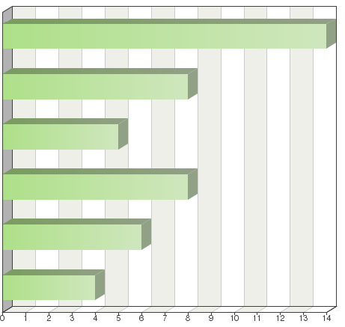

Häufigkeitstabelle
Auswahlmöglichkeiten | Absolute Häufigkeit | Relative Häufigkeit nach Auswahl | Angepaßte relative  Häufigkeit | Relative  Häufigkeit
Der DUS-Bericht wird als Grundlage für die Entscheidung über DUS ohne den Bedarf an weiteren Informationen verwendet | 14 | 31.11% | 50% | 50%
Der DUS-Bericht wird als Grundlage für die Entscheidung über DUS verwendet, aber es muß auch eine Beschreibung der im Hoheitsgebiet Ihrer Behörde angebauten Sorte erstellt werden | 8 | 17.78% | 28.57% | 28.57%
Die dem DUS-Bericht beigefügte Sortenbeschreibung wird als Grundlage für die DUS-Prüfung verwendet | 5 | 11.11% | 17.86% | 17.86%
Die dem DUS-Bericht beigefügte Sortenbeschreibung wird als Ergänzung zu der DUS-Prüfung verwendet | 8 | 17.78% | 28.57% | 28.57%
Die Sortenbeschreibung ist in der Sortensammlung enthalten | 6 | 13.33% | 21.43% | 21.43%
Sonstige: | 4 | 8.89% | 14.29% | 14.29%
Insgesamt: | 45 | 100% | - | -
Nicht beantwortet: | 0 | - | 0% | -
Insgesamt beantwortet: 28

Andere (Einzelheiten)

Siehe Bemerkung

Die Behörde von Costa Rica führt keine DUS-Prüfungen durch. Sie akzeptiert die von einer anderen Behörde durchgeführten Prüfungen oder nimmt den Antrag entgegen, wenn die Prüfung noch nicht abgeschlossen ist oder gerade von einer anderen Behörde durchgeführt wird.

Bemerkungen

Für alle in Vorschrift 31 des Ministeriums für Landwirtschaft und Nahrungsmittel der Republik Belarus (beiliegend) aufgelisteten Sorten, Gattungen und Arten wird im Hoheitsgebiet von Belarus eine DUS-Anbauprüfung durchgeführt. Unsere Behörde vergleicht grundsätzlich unsere DUS-Prüfungsergebnisse und die morphologische Beschreibung der Sorte mit DUS-Berichten, die von den Behörden anderer Verbandsmitglieder eingehen.
Gibt es beträchtliche Abweichungen, so werden die DUS-Anbauprüfungen um ein 3. Jahr verlängert. Sämtliche Abweichungen werden mit dem Antragsteller erörtert und es wird eine vernünftige Einigung erzielt. Unsere Behörde kann DUS-Berichte, die von den Behörden anderer Verbandsmitglieder eingehen, auch ablehnen, wenn: - DUS-Anbauprüfungen nach alten UPOV-Prüfungsrichtlinien durchgeführt wurden oder die nationalen Richtlinien nicht auf UPOV-Richtlinien basieren - in der bereitgestellten Beschreibung zu wenige morphologische Merkmale beschrieben werden. Unsere Organisation (SE „Staatliche Inspektion für die Prüfung und den Schutz von Pflanzensorten“) führt die DUS-Anbauprüfungen durch und legt alle von der UPOV empfohlenen morphologischen Merkmale fest. CPVO-Prüfungsrichtlinien zusammen mit unseren nationalen Prüfungsrichtlinien. Vorschrift Nr. 31 des Ministeriums für Landwirtschaft und Nahrungsmittel der Republik Belarus vom 23. Juni 2014. Die Liste der Gattungen und Arten, deren Sorten einer staatlichen Prüfung durch die SE „Staatliche Inspektion für die Prüfung und den Schutz von Pflanzensorten“ unterzogen werden 1 Triticum aestivum L. emend Fiori et Paol. 2 Triticum durum Desf. 3 Secale cereale L. 4 xTriticosecale VVittm. 5 Hordeum vulgare L. sensu lata 6 Fagopyrum esculentum Moench 7 Zea mays L. 8 Avena nuda L. 9 Avena sativa L. 10 PiInsgesamt sativum L. sensu lata 11 Lupinus luteus L. 12 Lupinus angustifolius L. 13 Glycine max (L.) Merr. 14 Cucumis sativus L. 15 Brassica oleracea L. var. capitata L. f. alba DC. 16 Brassica oleracea L. var. capitata L.f. rubra (L.) Theil. 17
Brassica oleracea L. var. sabauda L. 18 Brassica oleracea L. convar. botrytis (L.) Alef. var. botrytis 19 Brassica oleracea L. var. cymosa Ouch. 20 Brassica oleracea L. var. gemmifera DC. 21 Brassica oleracea L. var. gongylodes L. 22 Brassica pekinensis (Lour.) Rupr. 23 Allium cepa L. 24 Daucus carota L. 25 Capsicum annuum L. 26 Petroselinum crispum (Mill.) Nyman ex A. W. Hill27 Raphanus sativus L. 28 Brassica rapa L. 29 Lactuca sativa L. 30 Beta vulgaris L. ssp. vulgaris var. conditiva Alef. 31 Solanum lycoprsicum L. 32 Cucurbita pepo L. 33 Anethum graveolens L. 34 Phaseolus L. 35 Allium sativum L. 36 Solanum tuberoInsgesamt L. sensu lata 37 Beta vulgaris L. ssp. vulgaris var. alba DC. 38 Linum usitatissimum L. 39 Brassica napus L. ssp. oleifera (Metzg.) Sinsk 40 Brassica campestris L. ssp. campestris 41 Fragaria L. 42 Ribes rubrum L. 43 Ribes nigrum L.

Anmerkung: Der DUS-Bericht einschließlich der Sortenbeschreibung (im positiven Falle) wird für die Entscheidung über DUS herangezogen, ohne daß weitere Informationen erforderlich wären, allerdings nur, wenn die Beschreibung auf der Grundlage einer DUS-Prüfung unter ähnlichen agroklimatischen Bedingungen von der vom CPVO beauftragten Behörde erstellt wurde und wir für die jeweilige Art selbst keine DUS-Prüfung durchführen.

Für die meisten Arten gibt es in NZ keine Anbauprüfung und der DUS-Bericht wird akzeptiert. Bei einigen Arten wird das verfügbare Pflanzenmaterial der Kandidatensorten auf Übereinstimmung mit dem DUS-Bericht geprüft. In einigen wenigen Fällen könnte Ungewissheit darüber herrschen, ob eine national identifizierte ähnliche Sorte im DUS-Bericht berücksichtigt wurde, und der Bericht (und falls verfügbar Kandidatensorten) werden für den Abgleich mit der etwaigen ähnlichen Sorte verwendet.

Der DUS-Bericht und die Sortenbeschreibung werden als Grundlage für die DUS-Entscheidung verwendet, wenn die DUS-Prüfung von einer Behörde durchgeführt wurde, die vom CPVO-Verwaltungsrat für die jeweilige Art beauftragt ist und unter der Bedingung, daß sie genügend Grundlage dazu bietet, solch eine Entscheidung zu treffen. „Beauftragung“ bedeutet, daß die Behörde, die die DUS-Prüfung entweder im Namen des CPVO oder im Rahmen eines einzelstaatlichen Verfahrens durchgeführt hat, die Qualitätsanforderungen, die im Rahmen des CPVO-Qualitäts-Audit-Systems geprüft werden, erfüllt. In einigen Fällen können weitere Informationen angefordert werden, bevor eine Entscheidung getroffen wird. In vereinzelten Fällen übernehmen wir Berichte aus dem Ausland ohne eine Beschreibung in der EU.

Die DUS-Prüfung wird auf der Grundlage der im technischen Fragebogen enthaltenen Beschreibung und der Richtlinien durchgeführt.

Der DUS-Bericht im Allgemeinen, positiv oder negativ, wird für das Treffen einer Entscheidung über die Erfüllung der DUS-Kriterien verwendet und die DUS-Beschreibung als integraler Bestandteil eines positiven DUS-Berichts wird zunächst einmal in die Vergleichssammlung aufgenommen. Doch nach Erstellung einer „landeseigenen Beschreibung“ in der Vergleichssammlung wird die von unserer Einrichtung erstellte Beschreibung verwendet.

Aufgrund des von anderen Ämtern aus Verbandsmitgliedern eingereichten DUS-Berichts, wird das technische Gutachten erstellt, das darüber entscheidet, ob das Züchterrecht erteilt oder verweigert wird. Aufgrund von Unterscheidbarkeit, Homogenität und Beständigkeit.

Der Behörde von Costa Rica genügt der Bericht über das Ergebnis der DUS-Prüfung, um die Entscheidung darüber, ob ein Titel oder Recht gewährt wird, zu treffen und sie akzeptiert fast immer die mitgelieferte Sortenbeschreibung. Nur in den Fällen, in denen man der Ansicht ist, daß die Merkmale wesentlich vom eigenen agroklimatischen Ambiente abweichen könnten, wird eine im Hoheitsgebiet von Costa Rica erstellte Sortenbeschreibung angefordert.

Frage 8:
Bitte beschreiben Sie die Verwendung bestehender DUS-Berichte durch Ihre Behörde:

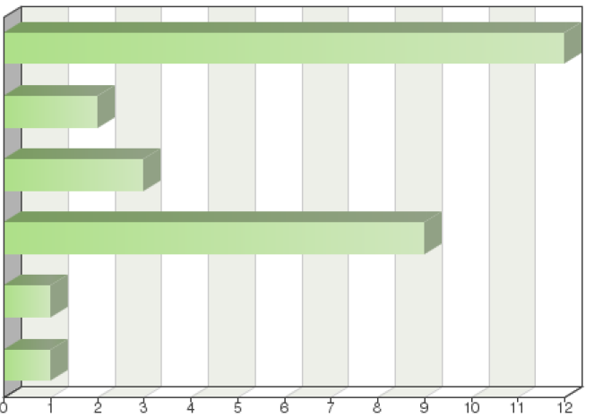
Meine Behörde verwendet bestehende DUS-Berichte von jedem UPOV-Mitglied für jede Pflanze/Art
Meine Behörde verwendet bestehende DUS-Berichte von jedem UPOV-Mitglied für ausgewählte Pflanzen/Arten
Meine Behörde verwendet bestehende DUS-Berichte von ausgewählten UPOV-Mitgliedern für jede Pflanze/Art
Meine Behörde verwendet bestehende DUS-Berichte von ausgewählten UPOV-Mitgliedern für ausgewählte Pflanzen/Arten
Meine Behörde verwendet keine bestehenden DUS-Berichte
Sonstige

Häufigkeitstabelle
Auswahlmöglichkeiten | Absolute Häufigkeit | Relative Häufigkeit nach Auswahl | Relative  Häufigkeit | Angepaßte  relative Häufigkeit
Meine Behörde verwendet bestehende DUS-Berichte von jedem UPOV-Mitglied für jede Pflanze/Art | 12 | 42.86% | 42.86% | 42.86%
Meine Behörde verwendet bestehende DUS-Berichte von jedem UPOV-Mitglied für ausgewählte Pflanzen/Arten | 2 | 7.14% | 7.14% | 7.14%
Meine Behörde verwendet bestehende DUS-Berichte von ausgewählten UPOV-Mitgliedern für jede Pflanze/Art | 3 | 10.71% | 10.71% | 10.71%
Meine Behörde verwendet bestehende DUS-Berichte von ausgewählten UPOV-Mitgliedern für ausgewählte Pflanzen/Arten | 9 | 32.14% | 32.14% | 32.14%
Meine Behörde verwendet keine bestehenden DUS-Berichte | 1 | 3.57% | 3.57% | 3.57%
Sonstige: | 1 | 3.57% | 3.57% | 3.57%
Insgesamt: | 28 | 100% | - | -
Nicht beantwortet: | 0 | - | 0% | -
Insgesamt beantwortet: 28

Andere (Einzelheiten)

Wird von Fall zu Fall geprüft

Bemerkungen

Die klimatischen und Tageslicht-Bedingungen müssen ähnlich wie diejenigen in Norwegen sein.

Für alle in Vorschrift 31 des Ministeriums für Landwirtschaft und Nahrungsmittel der Republik Belarus (beiliegend) aufgelisteten Sorten, Arten und Gattungen werden die bestehenden DUS-Berichte nur verwendet, wenn sie den aus den DUS-Anbauprüfungen, die in Belarus durchgeführt werden, erhaltenen Daten entsprechen.

Ein Kernelement bei der Entscheidung über Arten ist das Vorhandensein einer UPOV-Prüfungsrichtlinie. Ein Kernelement für die Entscheidung über das Verbandsmitglied ist die in GENIE eingetragene Erfahrung.

Siehe Erklärung oben zu „Beauftragung“.

Kann die OAPI keine DUS-Prüfung durchführen, so muß zur Bearbeitung des Antrags ein bestehender Prüfungsbericht erworben werden.
Bestehende DUS-Berichte werden von meinem Amt verwendet, wenn sie aus einem EU-Land stammen und für eine Art angefertigt wurden, für die das Land vom OAS-System der OCW akkreditiert wurde und wenn der Antragsteller explizit den Wunsch äußert, einen in dem Land bestehenden DUS-Bericht zu übernehmen.

Wir erkennen nur vom CPVO beauftragte Ämter an.

Frage 9:
Wenn Ihre Behörde bestehende DUS-Berichte verwendet, welche der folgenden Kriterien müssen normalerweise für die Verwendung bestehender DUS-Berichte erfüllt sein?
(Es können auch mehrere Felder angeklickt werden):

Es gibt keine besonderen Kriterien
Es muß der DUS-Bericht von dem UPOV-Mitglied sein, in dem der Antrag zuerst gestellt wurde
Die UPOV-Prüfungsrichtlinien müssen die Grundlage für die DUS-Prüfung sein
Die anbietende Behörde muß die meisten Merkmale verwenden, die von Ihrer Behörde geprüft werden
Es besteht eine schriftliche Vereinbarung(2) mit der anbietenden Behörde
Die anbietende Behörde muß ein Qualitätssicherungsmodell haben, das von Ihrer Behörde anerkannt ist
Die DUS-Prüfung muß in einer bestimmten Region durchgeführt werden
Ihre Behörde muß detaillierte Kenntnisse über die Vorgehensweisen der anbietenden Behörde bei der DUS-Prüfung haben
Ihre Behörde muß die Möglichkeit haben, den Prüfungsort zu besuchen
Die DUS-Prüfung muß den Anbau unter bestimmten Bedingungen durchführen (z.B. in einem Gewächshaus)
Ihre Behörde muß detaillierte Kenntnisse über die von der anbietenden Behörde verwendete Sortensammlung haben
Es muß eine gemeinsame Datenbank der allgemein bekannten Sorten vorhanden sein
Es muß ausreichende Züchtungstätigkeit in dem UPOV-Mitglied vorhanden sein, das den DUS-Bericht bereitstellt
Es dürfen Ihrer Behörde keine Kosten entstehen⁽³⁾ (entweder erhebt die anbietende Behörde keine Gebühren oder der Anmelder trägt die Kosten)
Sonstige
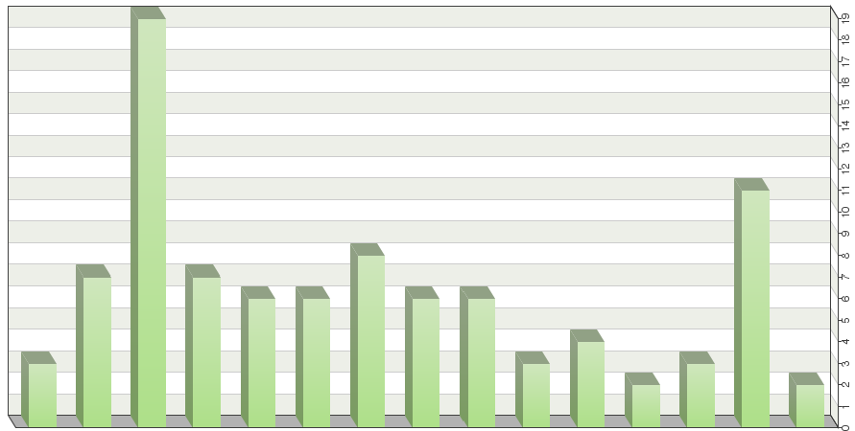

Häufigkeitstabelle
Auswahlmöglichkeiten | Absolute Häufigkeit | Relative Häufigkeit nach Auswahl | Relative  Häufigkeit | Angepaßte  relative  Häufigkeit
Es gibt keine besonderen Kriterien | 3 | 3.23% | 10.71% | 10.71%
Es muß der DUS-Bericht von dem UPOV-Mitglied sein, in dem der Antrag zuerst gestellt wurde | 7 | 7.53% | 25% | 25%
Die UPOV-Prüfungsrichtlinien müssen die Grundlage für die DUS-Prüfung sein | 19 | 20.43% | 67.86% | 67.86%
Die anbietende Behörde muß die meisten Merkmale verwenden, die von Ihrer Behörde geprüft werden | 7 | 7.53% | 25% | 25%
Es besteht eine schriftliche Vereinbarung(2) mit der anbietenden Behörde | 6 | 6.45% | 21.43% | 21.43%
Die anbietende Behörde muß ein Qualitätssicherungsmodell haben, das von Ihrer Behörde anerkannt ist | 6 | 6.45% | 21.43% | 21.43%
Die DUS-Prüfung muß in einer bestimmten Region durchgeführt werden | 8 | 8.6% | 28.57% | 28.57%
Ihre Behörde muß detaillierte Kenntnisse über die Vorgehensweisen der anbietenden Behörde bei der DUS-Prüfung haben | 6 | 6.45% | 21.43% | 21.43%
Ihre Behörde muß die Möglichkeit haben, den Prüfungsort zu besuchen | 6 | 6.45% | 21.43% | 21.43%
Die DUS-Prüfung muß den Anbau unter bestimmten Bedingungen durchführen (z.B. in einem Gewächshaus) | 3 | 3.23% | 10.71% | 10.71%
Ihre Behörde muß detaillierte Kenntnisse über die von der anbietenden Behörde verwendete Sortensammlung haben | 4 | 4.3% | 14.29% | 14.29%
Es muß eine gemeinsame Datenbank der allgemein bekannten Sorten vorhanden sein | 2 | 2.15% | 7.14% | 7.14%
Es muß ausreichende Züchtungstätigkeit in dem UPOV-Mitglied vorhanden sein, das den DUS-Bericht bereitstellt | 3 | 3.23% | 10.71% | 10.71%
Es dürfen Ihrer Behörde keine Kosten entstehen⁽³⁾ (entweder erhebt die anbietende Behörde keine Gebühren oder der Anmelder trägt die Kosten) | 11 | 11.83% | 39.29% | 39.29%
Sonstige: | 2 | 2.15% | 7.14% | 7.14%
Insgesamt: |  | 100% | - | -
Nicht beantwortet: | 0 | - | 0% | -
Insgesamt beantwortet: 28

Andere (Einzelheiten)

Wird von Fall zu Fall geprüft

Bemerkungen

1. Prüfen, ob die anbietende Behörde alle allgemein bekannten Sorten, einschließlich jener, die im Land der anfragenden Behörde wachsen, aufgenommen hat. 2. Prüfen, ob die klimatischen und Umweltbedingungen mit jenen im Land der anfordernden Behörde übereinstimmen.

Normalerweise führt das Verbandsmitglied auch Prüfungen nach den CPVO-Richtlinien durch.

Mögliche Einschränkungen bezüglich der Region werden von der im prüfenden Land verwendeten Sortensammlung abgedeckt werden. Ansonsten ist die Region für viele Feldpflanzen wichtig.

Eine schriftliche Vereinbarung mit der anbietenden Behörde ist vorzuziehen.

Es ist nützlich, Kenntnisse über die DUS-Anbauprüfungsvereinbarungen und die Anbauprüfung bei der anbietenden Behörde zu haben. Eine Liste mit zu prüfenden Faktoren ist verfügbar unter https://www.iponz.govt.nz/about-ip/pvr/technical-guidance/currentluse-of-foreign-test reports-for-dus-testing-in-new-zealand/

Die Behörde muß die über den Qualitäts-Audit-Service des CPVO überprüften CPVO-Beauftragungsvoraussetzungen erfüllen. In spezifischen Fällen ersetzt eine gemeinsame Datenbank einzeln erhaltene Vergleichssammlungen. Die Einzelheiten sind in den Beauftragungsanforderungen enthalten.

Wir verwenden ausschließlich Daten von CPVO-beauftragten Ämtern und das CPVO verfügt über einen Qualitäts-Audit-Service, der alle o.g. Punkte abdeckt. Wir fragen nicht nach detailliertem Wissen über die Vergleichssammlung, werden dies aber zur Abklärung von Unterschieden gegenüber ähnlichen Sorten tun.

Das landwirtschaftliche Forschungsinstitut von Panama (IDIAP) hat Gebührensätze für die Durchführung der Anbauprüfung bzw. die Homologisierung einer entsprechenden Studie festgelegt.

Frage 10:
Sind die Informationen in der GENIE Datenbank über die Verwendung bestehender DUS-Berichte durch Ihre Behörde vollständig und zutreffend?
(vergleiche http://www.upov.int/genie/de/index.jsp)
Ja
Nein (bitte Einzelheiten angeben)
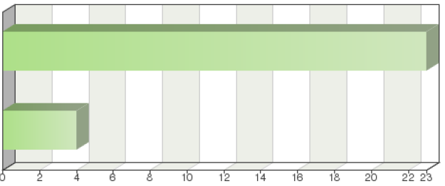

Häufigkeitstabelle
Auswahlmöglichkeiten | Absolute Häufigkeit | Relative  Häufigkeit | Angepaßte relative  Häufigkeit
Ja | 23 | 82.14% | 85.19%
Nein (bitte Einzelheiten angeben) | 4 | 14.29% | 14.81%
Insgesamt: | 27 | 96.43% | 100%
Nicht beantwortet: | 1 | 3.57% | -
Insgesamt beantwortet: 27

Nein (Einzelheiten)

Muß für bestimmte Pflanzen aktualisiert werden

Liste sollte mit Daten von 2015 und 2016 aktualisiert werden.

Bemerkungen

Wir sind EU-Mitglieder und Teil der CPVO-Zusammenarbeit.

In speziellen Fällen verwenden wird DUS-Berichte weiterer Behörden/für andere Pflanzen. Der Informationsaustausch auf Routinebasis ist vollständig.

Wird mindestens einmal jährlich überprüft.

Es gibt viele Informationen in der Datenbank, die aktualisiert werden sollten. Werden im nächsten Fragebogen aktualisiert werden.

In Fällen, in denen das CPVO keine Behörde findet, die gewillt/fähig ist, eine DUS-Prüfung für das CPVO durchzuführen, hilft ein Blick in die GENIE-Datenbank, um zu sehen, wo Erfahrung vorhanden ist und wer zu kontaktieren ist.

Ohne Durchführung einer DUS-Prüfung können wir nicht bestätigen, ob die GENIE-Datenbank vollständig und richtig ist oder nicht.

Änderungen und Aktualisierungen wurden 2016 so oft wie möglich an das UPOV-Büro übermittelt.

Die technischen Fachkräfte des Instituts müssen Kenntnis von der Datenbank haben

Frage 11:
Gibt es irgendwelche praktischen Maßnahmen, die die Verwendung bestehender DUS-Berichte durch Ihre Behörde erleichtern könnten?

Nein
Ja (bitte Einzelheiten angeben)
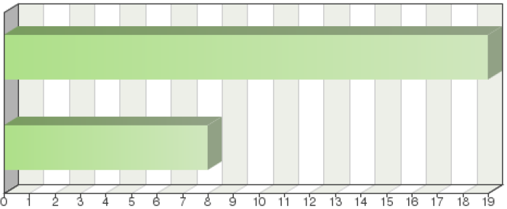

Häufigkeitstabelle
Auswahlmöglichkeiten | Absolute Häufigkeit | Relative  Häufigkeit | Angepaßte relative  Häufigkeit
Nein | 19 | 67.86% | 70.37%
Ja (bitte Einzelheiten angeben) ) | 8 | 28.57% | 29.63%
Insgesamt: | 27 | 96.43% | 100%
Nicht beantwortet: | 1 | 3.57% | -
Insgesamt beantwortet: 27

Ja (Einzelheiten)

Möglichkeit, Ergebnisse bestehender DUS-Prüfungen zu kaufen.

Bestehende DUS-Berichte sollten die meisten für das beizulegende C-Pflanzenformular in den USA erforderlichen Daten liefern

Bemerkungen

Im Allgemeinen akzeptieren wir DUS-Prüfungsberichte von anerkannten Behörden, wie etwa Naktuinbouw und GEVES oder vom CPVO akkreditierte Behörden, ohne daß weitere Informationen erforderlich wären.

Die Verfügbarkeit von Informationen in dem Bericht im Hinblick auf in der Anbauprüfung verwendete ähnliche Sorten und Vergleichs-/Beispielsorten wäre hilfreich. Dieser Abschnitt des Berichts ist oft leer.

Da das CPVO (mit sehr wenigen Ausnahmen) nur DUS-Berichte von beauftragten Prüfungsämtern, mit denen Beauftragungsvereinbarungen unterzeichnet wurden, in denen die Zusammenarbeit und Verfahren festgelegt sind, verwendet, wäre jede praktische Maßnahme zur Erleichterung dieses Austausches Gegenstand dieser Vereinbarung.

Das in der EU bestehende System ist zufriedenstellend. Würde sich eben dieses System außerhalb der EU entwickeln, gäbe es immer geographische Erwägungen und Erwägungen hinsichtlich der Vergleichssammlung zu berücksichtigen.

Unser Amt führt Suchen durch, so daß es gelingt, eine zuständige Behörde zu finden, die auf eine bestimmte Art spezialisiert ist.

CPVO-Beauftragung

Es muß eine Datenbank geben, in der die verschiedenen durchgeführten Anbauprüfungen eingetragen sind.

Eine bilaterale Vereinbarung ist nicht notwendig. Manchmal arbeiten wir mit einer Absichtserklärung. Mehr Wissen über die von der anbietenden Behörde verwendete Sortensammlung und Richtlinien wäre nützlich.

Frage 12:
Situation: Kein anderes UPOV-Mitglied verfügt über einen bestehenden DUS-Bericht für eine Sorte, die Gegenstand eines Antrages bei Ihrer Behörde ist, aber Ihre Behörde hat Kenntnis davon, daß ein Antrag für dieselbe Sorte in einem anderen UPOV-Mitglied gestellt wurde, für den eine DUS-Prüfung organisiert wurde, wird oder werden wird: In vorstehend beschriebener Situation, um die Notwendigkeit einer DUS Prüfung durch Ihre Behörde zu vermeiden, und falls der Antragsteller darum ersucht hat, würde Ihre Behörde das andere UPOV Mitglied ersuchen, den DUS-Bericht am Ende der DUS-Prüfung bereitzustellen?
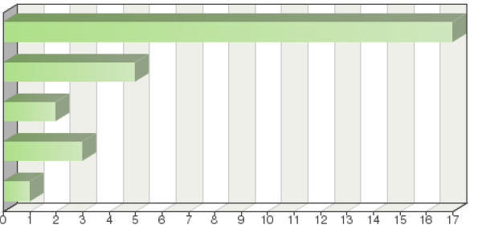
Gleiche Antwort wie für Frage 8
Ja, immer
Für ausgewählte UPOV-Mitglieder für jede Pflanze/Art
Für ausgewählte UPOV-Mitglieder für ausgewählte Pflanzen/Arten
Nein. Meine Behörde verlangt vom Antragsteller, sämtliche erforderlichen Informationen bereitzustellen

Häufigkeitstabelle
Auswahlmöglichkeiten | Absolute Häufigkeit | Relative  Häufigkeit | Angepaßte relative  Häufigkeit
Gleiche Antwort wie für Frage 8 | 17 | 60.71% | 60.71%
Ja, immer | 5 | 17.86% | 17.86%
Für ausgewählte UPOV-Mitglieder für jede Pflanze/Art | 2 | 7.14% | 7.14%
Für ausgewählte UPOV-Mitglieder für ausgewählte Pflanzen/Arten | 3 | 10.71% | 10.71%
Nein. Meine Behörde verlangt vom Antragsteller, sämtliche erforderlichen Informationen bereitzustellen | 1 | 3.57% | 3.57%
Insgesamt: | 28 | 100% | 100%
Nicht beantwortet: | 0 | 0% | -
Insgesamt beantwortet: 28

Bemerkungen

Wird gerade eine DUS-Prüfung organisiert oder wird eine organisiert werden, führt meine Behörde für Arten, die in der oben genannten Liste der Ministerialvorschrift enthalten sind, eigene DUS-Prüfungen durch. Für andere, nicht in der Liste der Ministerialvorschrift enthaltene Arten wird vom Anmelder verlangt, daß er Kontakte zu einem zuständigen Verbandsmitglied vorlegt, das die DUS-Anbauprüfung organisiert oder gewillt ist, sie zu organisieren.

Siehe dazu bitte oben angeführte Erklärung zur Beauftragung

Der DUS-Bericht von einem Verbandsmitglied wäre zusätzliche Information zur Unterstützung der Informationen des Anmelders. Wir würden vom Anmelder verlangen, diese Informationen einzuholen und vorzulegen.

Stellt der Anmelder erstmalig einen Züchterrechtsantrag in Kenia und verfügen wir nicht über die technischen Kapazitäten zur Durchführung der DUS-Prüfung, so werden wir hier in Kenia den Prüfungsbericht von der Behörde eines Verbandsmitglieds, in dem die DUS-Prüfung durchgeführt wurde oder voraussichtlich durchgeführt werden wird, übernehmen.

Das Büro kann dies auf Anfrage machen und einen Prüfungsbericht von Mitgliedern, die auf die Durchführung der DUS-Prüfung spezialisiert sind, kaufen. Der Antragsteller hat die Kosten für den Ankauf der Prüfung zu tragen.

Frage 13:
Wenn Ihre Behörde in der in Frage 12 beschriebenen Situation um DUS Berichte ersucht, welche der folgenden Kriterien müssen normalerweise erfüllt sein?
(Es können auch mehrere Felder angeklickt werden):
Gleiche Antwort wie für Frage 9 | 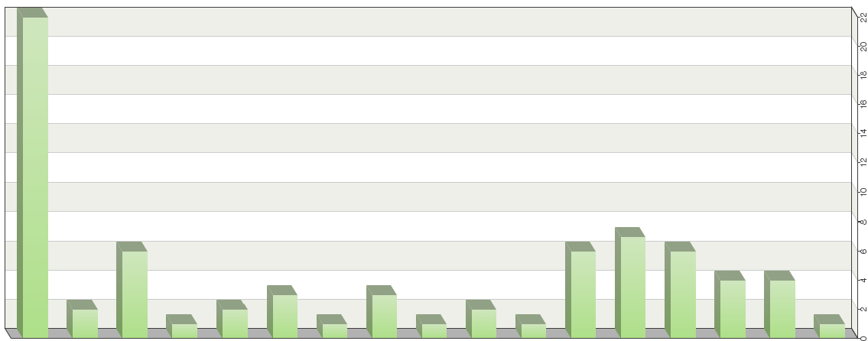
Es gibt keine besonderen Kriterien
Die UPOV-Prüfungsrichtlinien müssen die Grundlage für die DUS-Prüfung sein
Es besteht eine schriftliche Vereinbarung(2) mit der anbietenden Behörde
Die anbietende Behörde muß ein Qualitätssicherungsmodell haben, das von Ihrer Behörde anerkannt ist
Die DUS-Prüfung muß in einer bestimmten Region durchgeführt werden
Ihre Behörde muß detaillierte Kenntnisse über die Vorgehensweisen der anbietenden Behörde bei der DUS-Prüfung haben
Ihre Behörde muß die Möglichkeit haben, den Prüfungsort zu besuchen
Die DUS-Prüfung muß den Anbau unter bestimmten Bedingungen durchführen (z.B. in einem Gewächshaus)
Ihre Behörde muß detaillierte Kenntnisse über die von der anbietenden Behörde verwendete Sortensammlung haben
Es muß eine gemeinsame Datenbank der allgemein bekannten Sorten vorhanden sein
Es dürfen Ihrer Behörde keine Kosten entstehen (3) (entweder erhebt die anbietende Behörde keine Gebühren oder der Anmelder trägt die Kosten)
Die anbietende Behörde muß Zwischenberichte bereitstellen
Die anbietende Behörde muß sich dazu verpflichten, die DUS Prüfung auch dann abzuschließen und den DUS-Bericht bereitzustellen, wenn der Antrag bei der anbietenden Behörde beendigt wurde, bevor die DUS-Prüfung abgeschlossen wurde
Ihre Behörde muß das Eigentum an dem DUS-Bericht und der Sortenbeschreibung haben
Die anbietende Behörde muß sich damit einverstanden erklären, weitere Prüfungen durchzuführen, wenn dies im Zusammenhang mit dem entsprechenden Antrag erforderlich ist
Sonstige

Häufigkeitstabelle
Auswahlmöglichkeiten | Absolute Häufigkeit | Relative Häufigkeit nach Auswahl | Relative  Häufigkeit | Angepaßte relative  Häufigkeit
Gleiche Antwort wie für Frage 9 | 22 | 30.56% | 78.57% | 78.57%
Es gibt keine besonderen Kriterien | 2 | 2.78% | 7.14% | 7.14%
Die UPOV-Prüfungsrichtlinien müssen die Grundlage für die DUS-Prüfung sein | 6 | 8.33% | 21.43% | 21.43%
Es besteht eine schriftliche Vereinbarung(2) mit der anbietenden Behörde | 1 | 1.39% | 3.57% | 3.57%
Die anbietende Behörde muß ein Qualitätssicherungsmodell haben, das von Ihrer Behörde anerkannt ist | 2 | 2.78% | 7.14% | 7.14%
Die DUS-Prüfung muß in einer bestimmten Region durchgeführt werden | 3 | 4.17% | 10.71% | 10.71%
Ihre Behörde muß detaillierte Kenntnisse über die Vorgehensweisen der anbietenden Behörde bei der DUS-Prüfung haben | 1 | 1.39% | 3.57% | 3.57%
Ihre Behörde muß die Möglichkeit haben, den Prüfungsort zu besuchen | 3 | 4.17% | 10.71% | 10.71%
Die DUS-Prüfung muß den Anbau unter bestimmten Bedingungen durchführen (z.B. in einem Gewächshaus) | 1 | 1.39% | 3.57% | 3.57%
Ihre Behörde muß detaillierte Kenntnisse über die von der anbietenden Behörde verwendete Sortensammlung haben | 2 | 2.78% | 7.14% | 7.14%
Es muß eine gemeinsame Datenbank der allgemein bekannten Sorten vorhanden sein | 1 | 1.39% | 3.57% | 3.57%
Es dürfen Ihrer Behörde keine Kosten entstehen (3) (entweder erhebt die anbietende Behörde keine Gebühren oder der Anmelder trägt die Kosten) | 6 | 8.33% | 21.43% | 21.43%
Die anbietende Behörde muß Zwischenberichte bereitstellen | 7 | 9.72% | 25% | 25%
Die anbietende Behörde muß sich dazu verpflichten, die DUS Prüfung auch dann abzuschließen und den DUS-Bericht bereitzustellen, wenn der Antrag bei der anbietenden Behörde beendigt wurde, bevor die DUS-Prüfung abgeschlossen wurde | 6 | 8.33% | 21.43% | 21.43%
Ihre Behörde muß das Eigentum an dem DUS-Bericht und der Sortenbeschreibung haben | 4 | 5.56% | 14.29% | 14.29%
Die anbietende Behörde muß sich damit einverstanden erklären, weitere Prüfungen durchzuführen, wenn dies im Zusammenhang mit dem entsprechenden Antrag erforderlich ist | 4 | 5.56% | 14.29% | 14.29%
Sonstige: | 1 | 1.39% | 3.57% | 3.57%
Insgesamt: | 72 | 100% | - | -
Nicht beantwortet: |  | - | 0% | -
Insgesamt beantwortet: 28

Bemerkungen

Bemerkungen sind dieselben wie zu Frage 12

Die anbietende Behörde muß nur einen Zwischenbericht liefern, wenn es in früheren Jahren einige DUS-Probleme gab. Die anbietende Behörde muß sich dazu verpflichten, die DUS-Prüfung vollständig durchzuführen und den DUS-Bericht selbst dann zu liefern, wenn der Antrag bei der anbietenden Behörde eingestellt wurde, bevor die DUS-Prüfung fertiggestellt war - nur auf zusätzliche Anfrage der beantragenden (meiner) Behörde.

Wird eine aufgrund eines nationalen Verfahrens ausgelöste DUS-Prüfung gestoppt, so besagt die Vereinbarung mit der Behörde, daß sie das CPVO informiert und die DUS-Prüfung im Namen des CPVO von derselben Behörde fortgeführt wird.

Frage 14:
Situation: Kein anderes UPOV-Mitglied verfügt über einen bestehenden DUS-Bericht für eine Sorte, die Gegenstand eines Antrages bei Ihrer Behörde ist, und es wurde kein Antrag bei einem anderen UPOV-Mitglied gestellt. Würde Ihre Behörde in vorstehend beschriebener Situation ein anderes UPOV-Mitglied darum ersuchen, die DUS-Prüfung in ihrem Auftrag durchzuführen?

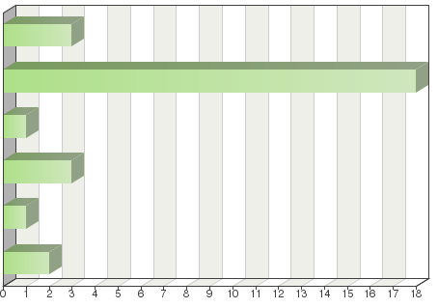
Ja, immer
Ja, wenn meine Behörde nicht das erforderliche Fachwissen hat oder nicht die erforderlichen Bedingungen für die Durchführung der DUS-Prüfung erfüllt
Nein. Meine Behörde führt immer für alle Anträge ihre eigenen DUS-Prüfungen durch
Nein. Meine Behörde verlangt vom Antragsteller, sämtliche erforderlichen Informationen bereitzustellen
Nein. Der Antragsteller muß die DUS-Prüfung im Hoheitsgebiet meiner Behörde durchführen
Sonstige

Häufigkeitstabelle

Auswahlmöglichkeiten | Absolute Häufigkeit | Relative  Häufigkeit | Angepaßte relative  Häufigkeit
Ja, immer | 3 | 10.71% |  | 10.71%
Ja, wenn meine Behörde nicht das erforderliche Fachwissen hat oder nicht die erforderlichen Bedingungen für die Durchführung der DUS-Prüfung erfüllt | 18 | 64.29% |  | 64.29%
Nein. Meine Behörde führt immer für alle Anträge ihre eigenen DUS-Prüfungen durch | 1 | 3.57% |  | 3.57%
Nein. Meine Behörde verlangt vom Antragsteller, sämtliche erforderlichen Informationen bereitzustellen | 3 | 10.71% |  | 10.71%
Nein. Der Antragsteller muß die DUS-Prüfung im Hoheitsgebiet meiner Behörde durchführen | 1 | 3.57% |  | 3.57%
Sonstige: | 2 | 7.14% |  | 7.14%
Insgesamt: | 28 | 100% |  | 100%
Nicht beantwortet: | 0 | 0% |  | -
Insgesamt beantwortet: 28

Bemerkungen

Nein. Für Gattungen und Arten, die auf der Liste der Ministerialverordnung stehen, führt meine Behörde die DUS-Anbauprüfungen selbst durch. Und für andere Gattungen und Arten, die nicht auf der Liste stehen, bitten wir den Anmelder, alle erforderlichen Informationen beizubringen

Würde in Erwägung gezogen werden, doch auf einzelstaatlicher Ebene sind wir nicht dazu befugt, einen nationalen Züchter dazu zu zwingen, sein Material zur Prüfung ins Ausland zu senden. Falls der Züchter bereits Material in diesem Hoheitsgebiet hat, würde das die Möglichkeiten verbessern.

Das CPVO schickt eine Anfrage an eine beauftragte Behörde betreffend die jeweilige Art, mit der Bitte um Durchführung der DUS-Prüfung im Nahmen des CPVO.

Und falls ein bilaterales Abkommen besteht.

Dem Züchter wird auch erlaubt, die DUS-Prüfung selbst durchzuführen, wenn es kein Land oder eine qualifizierte nationale oder ausländische Einrichtung gibt, das/die dazu bereit ist, sie durchzuführen.

Frage 15:
Wenn Ihre Behörde ein anderes UPOV-Mitglied darum ersucht, in der in Frage 14 beschriebenen Situation eine DUS-Prüfung in ihrem Auftrag durchzuführen, welche der folgenden Kriterien müssen normalerweise erfüllt sein?
(Es können auch mehrere Felder angeklickt werden):

Gleiche Antwort wie für Frage 13 | 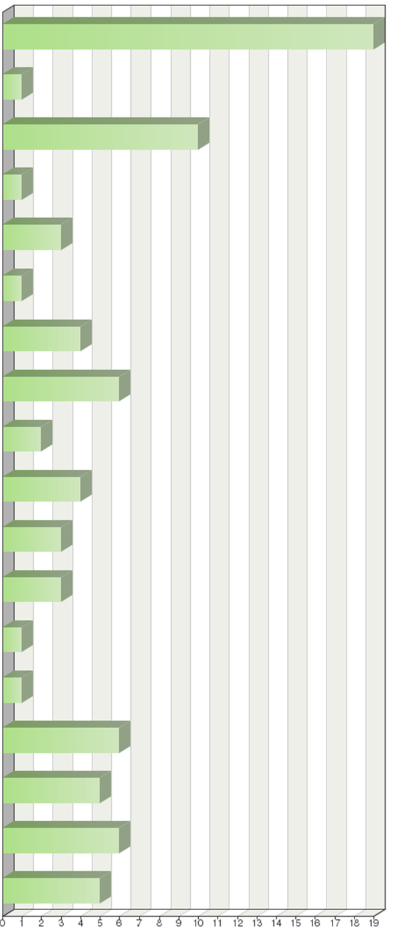
Es gibt keine besonderen Kriterien
Die UPOV-Prüfungsrichtlinien müssen die Grundlage für die DUS-Prüfung sein
Die anbietende Behörde muß die meisten Merkmale verwenden, die von Ihrer Behörde geprüft werden
Es besteht eine schriftliche Vereinbarung (2) mit der anbietenden Behörde
Die anbietende Behörde darf kein „Züchterprüfungs“-System verwenden
Die anbietende Behörde muß ein Qualitätssicherungsmodell haben, das von Ihrer Behörde anerkannt ist
Die DUS-Prüfung muß in einer bestimmten Region durchgeführt werden
Ihre Behörde muß detaillierte Kenntnisse über die Vorgehensweisen der anbietenden Behörde bei der DUS-Prüfung haben
Ihre Behörde muß die Möglichkeit haben, den Prüfungsort zu besuchen
Die DUS-Prüfung muß den Anbau unter bestimmten Bedingungen durchführen (z.B. in einem Gewächshaus)
Ihre Behörde muß detaillierte Kenntnisse über die von der anbietenden Behörde verwendete Sortensammlung haben
Es muß eine gemeinsame Datenbank der allgemein bekannten Sorten vorhanden sein
Es muß ausreichende Züchtungstätigkeit in dem UPOV-Mitglied vorhanden sein, das den DUS-Bericht bereitstellt
Es dürfen Ihrer Behörde keine Kosten entstehen(3) (entweder erhebt die anbietende Behörde keine Gebühren oder der Anmelder trägt die Kosten)
Die anbietende Behörde muß Zwischenberichte bereitstellen
Ihre Behörde muß das Eigentum an dem DUS-Bericht und der Sortenbeschreibung haben
Die anbietende Behörde muß sich damit einverstanden erklären, bei Bedarf weitere Prüfungen im Zusammenhang mit dem entsprechenden Antrag durchzuführen

Häufigkeitstabelle
Auswahlmöglichkeiten | Absolute Häufigkeit | Relative Häufigkeit nach Auswahl | Relative  Häufigkeit | Angepaßte relative  Häufigkeit
Gleiche Antwort wie für Frage 13 | 19 | 23.46% | 67.86% | 67.86%
Es gibt keine besonderen Kriterien | 1 | 1.23% | 3.57% | 3.57%
Die UPOV-Prüfungsrichtlinien müssen die Grundlage für die DUS-Prüfung sein | 10 | 12.35% | 35.71% | 35.71%
Die anbietende Behörde muß die meisten Merkmale verwenden, die von Ihrer Behörde geprüft werden | 1 | 1.23% | 3.57% | 3.57%
Es besteht eine schriftliche Vereinbarung⁽²⁾ mit der anbietenden Behörde | 3 | 3.7% | 10.71% | 10.71%
Die anbietende Behörde darf kein „Züchterprüfungs“-System verwenden | 1 | 1.23% | 3.57% | 3.57%
Die anbietende Behörde muß ein Qualitätssicherungsmodell haben, das von Ihrer Behörde anerkannt ist | 4 | 4.94% | 14.29% | 14.29%
Die DUS-Prüfung muß in einer bestimmten Region durchgeführt werden | 6 | 7.41% | 21.43% | 21.43%
Ihre Behörde muß detaillierte Kenntnisse über die Vorgehensweisen der anbietenden Behörde bei der DUS-Prüfung haben | 2 | 2.47% | 7.14% | 7.14%
Ihre Behörde muß die Möglichkeit haben, den Prüfungsort zu besuchen | 4 | 4.94% | 14.29% | 14.29%
Die DUS-Prüfung muß den Anbau unter bestimmten Bedingungen durchführen (z.B. in einem Gewächshaus) | 3 | 3.7% | 10.71% | 10.71%
Ihre Behörde muß detaillierte Kenntnisse über die von der anbietenden Behörde verwendete Sortensammlung haben | 3 | 3.7% | 10.71% | 10.71%
Es muß eine gemeinsame Datenbank der allgemein bekannten Sorten vorhanden sein | 1 | 1.23% | 3.57% | 3.57%
Es muß ausreichende Züchtungstätigkeit in dem UPOV-Mitglied vorhanden sein, das den DUS-Bericht bereitstellt | 1 | 1.23% | 3.57% | 3.57%
Es dürfen Ihrer Behörde keine Kosten entstehen(3) (entweder erhebt die anbietende Behörde keine Gebühren oder der Anmelder trägt die Kosten) | 6 | 7.41% | 21.43% | 21.43%
Die anbietende Behörde muß Zwischenberichte bereitstellen | 5 | 6.17% | 17.86% | 17.86%
Ihre Behörde muß das Eigentum an dem DUS-Bericht und der Sortenbeschreibung haben | 6 | 7.41% | 21.43% | 21.43%
Die anbietende Behörde muß sich damit einverstanden erklären, bei Bedarf weitere Prüfungen im Zusammenhang mit dem entsprechenden Antrag durchzuführen | 5 | 6.17% | 17.86% | 17.86%
Insgesamt: | 81 | 100% | - | -
Nicht beantwortet: | 0 | - | 0% | -
Insgesamt beantwortet: 28

Bemerkungen

Bemerkungen sind dieselben wie zu Frage 14

Ein Faktor für die Prüfung im Ausland ist die Sicherheit des Pflanzenmaterials des Züchters im Ausland. Hat der Züchter keine Absicht, es in jenem Land zu schützen, ist der Züchter wahrscheinlich nicht gerade begeistert davon, das Material einzusenden und das PVRO hat wohl keine rechtliche Befugnis dazu, dies vom Züchter zu verlangen.

Die DUS-Prüfung muß ausgehend von einem Technischen CPVO-Protokoll durchgeführt werden. Gibt es keines, dann aufgrund einer UPOV-Prüfungsrichtlinie, aber ALLE Merkmale (nicht nur * als Minimum) müssen erfaßt werden. Existiert keine UPOV-Prüfungsrichtlinie, so wird eine nationale, mit dem CPVO vereinbarte technische Prüfungsrichtlinie zugrundegelgt.

Frage 16:
Sind die Informationen in der GENIE Datenbank über Gesuche um DUS Prüfungen von Ihrer Behörde vollständig und zutreffend?
(vergleiche http://www.upov.int/genie/de/index.jsp)
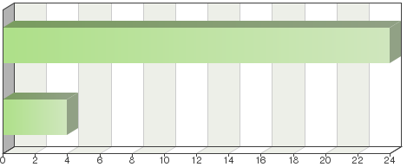

Ja
Nein (bitte Einzelheiten angeben)

Häufigkeitstabelle
Auswahlmöglichkeiten | Absolute Häufigkeit | Relative  Häufigkeit | Angepaßte relative  Häufigkeit
Ja | 24 | 85.71% | 85.71%
Nein (bitte Einzelheiten angeben) | 4 | 14.29% | 14.29%
Insgesamt: | 28 | 100% | 100%
Nicht beantwortet: | 0 | 0% | -
Insgesamt beantwortet: 28

Nein (Einzelheiten)

Muß für bestimmte Pflanzen aktualisiert werden

Siehe Antwort Frage 10

Liste sollte mit Daten von 2015 und 2016 aktualisiert werden

Bemerkungen

Es gibt eine falsche Information, die im nächsten Fragebogen berichtigt werden wird.

Wir verwenden GENIE nur in Fällen, in denen wir in der EU nicht über DUS-Kapazitäten für die jeweilige Art verfügen und falls zuvor keine technische Prüfung für die jeweilige Sorte durchgeführt wurde. In solchen Fällen ist die Information präzise.

Frage 17:
Akzeptiert Ihre Behörde einen DUS-Bericht eines anderen UPOV Mitglieds mittels des Antragstellers?
(vorausgesetzt, dieser ist in allen anderen Aspekten akzeptabel)

Ja
Nein
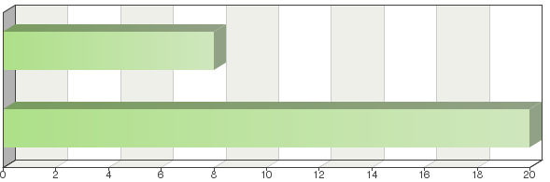

Häufigkeitstabelle
Auswahlmöglichkeiten | Absolute Häufigkeit | Relative  Häufigkeit | Angepaßte relative  Häufigkeit
Ja | 8 | 28.57% | 28.57%
Nein | 20 | 71.43% | 71.43%
Insgesamt: | 28 | 100% | 100%
Nicht beantwortet: | 0 | 0% | -
Insgesamt beantwortet: 28

Bemerkungen

Unsere Behörde bevorzugt es, DUS-Berichte direkt von der maßgeblichen Behörde zu erhalten um jegliche Zuwiderhandlung oder gefälschte Unterlagen zu vermeiden.

Nein, wir fordern von der Behörde, die die DUS-Prüfung durchgeführt hat, eine Kopie des DUS-Berichts an.

Unsere Behörde fordert DUS-Berichte direkt vom Verbandsmitglied, das für die DUS-Anbauprüfung zuständig ist, an.

Unserer Ansicht nach ist die Zusammenarbeit eine Beziehung zwischen Behörden und nicht mit dem Züchter.

Der Bericht wird vom DUS-Prüfungsamt angefordert werden.

Das CPVO tauscht nur DUS-Berichte zwischen Behörden aus.

Züchtern ist es nicht gestattet, die DUS-Prüfungen zu organisieren.

Wenn der Original-DUS-Bericht und die Sortenbeschreibung beiliegen.

Vorausgesetzt er ist von einem vom CPVO beauftragten Amt.

Die kenianische Behörde wendet sich an eine (ausgewählte) Behörde eines Verbandsmitglieds, um die Prüfungsberichte anzufordern.

Erfahrungsgemäß sind die Informationen zuverlässiger, wenn die Kommunikation zwischen den Ämtern stattfindet

Frage 18:
Wenn Ihre Behörde einen DUS-Bericht von einem anderen UPOV Mitglied akzeptiert, wie wird die Gebühr entrichtet?

Ihre Behörde entrichtet die Gebühr an das andere UPOV-Mitglied
Ihre Behörde verlangt vom Antragsteller, die Gebühr an das andere UPOV-Mitglied zu entrichten
Sonstige
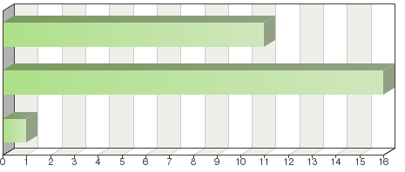

Häufigkeitstabelle
Auswahlmöglichkeiten | Absolute Häufigkeit | Relative  Häufigkeit | Angepaßte relative  Häufigkeit
Ihre Behörde entrichtet die Gebühr an das andere UPOV-Mitglied | 11 | 39.29% | 39.29%
Ihre Behörde verlangt vom Antragsteller, die Gebühr an das andere UPOV-Mitglied zu entrichten | 16 | 57.14% | 57.14%
Sonstige: | 1 | 3.57% | 3.57%
Insgesamt: | 28 | 100% | 100%
Nicht beantwortet: | 0 | 0% | -
Insgesamt beantwortet: 28

Andere (Einzelheiten)

(nicht verwendet)

Bemerkungen

Der Anmelder muß die Kosten, die uns entstehen, tragen.

Meine Behörde verlangt vom Antragsteller, daß er die Gebühren des anderen Verbandsmitglieds zahlt, falls dies nicht anderweitig im Rahmen einer Verwaltungsvereinbarung geregelt ist.

Die erste Option ist die Standardsituation. Die zweite Option wird in bestimmten Situationen angewendet, z. B. die anfordernde Behörde befindet sich auf einem anderen Kontinent.

Frage 19:
Gibt es irgendwelche praktischen Maßnahmen, die die Gesuche um DUS Prüfungen seitens Ihrer Behörde bei anderen UPOV-Mitgliedern erleichtern könnten?

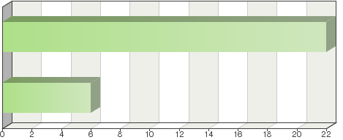
Nein
Ja (bitte Einzelheiten angeben)

Häufigkeitstabelle
Auswahlmöglichkeiten | Absolute Häufigkeit | Relative  Häufigkeit | Angepaßte relative  Häufigkeit
Nein | 22 | 78.57% | 78.57%
Ja (bitte Einzelheiten angeben) | 6 | 21.43% | 21.43%
Insgesamt: | 28 | 100% | 100%
Nicht beantwortet: | 0 | 0% | -
Insgesamt beantwortet: 28

Ja (Einzelheiten)

Möglichkeit, die Prüfungsergebnisse zu einem Pauschalpreis zu kaufen.

Bemerkungen

Die derzeitige UPOV-Vorlage eines Berichtsanforderungsformulars ist ok.

Unser Amt fordert die Prüfungen bei den jeweiligen zuständigen Behörden gemäß der Erfahrung jedes Landes für eine bestimmte Art an. Zudem wird als praktische Maßnahme vorgeschlagen, auf Ebene aller Verbandsmitglieder eine Datenbank zu errichten, damit jedes Land Informationen über bereits durchgeführte Prüfungen erteilen kann.

Vorausgesetzt er stammt von einem vom CPVO beauftragten Amt.

Die bestehenden Verfahren sind in ihrer Durchführung einfach und die Kanäle, über die verschickt wird, ausreichend und effizient.

Ist kein bilaterales Abkommen vorhanden, ziehen wir es vor, mit einer Absichtserklärung zu arbeiten. Aber das ist keine Pflicht.

Frage 20:
Bitte beschreiben Sie die Bereitstellung bestehender DUS-Berichte durch Ihre Behörde für andere UPOV-Mitglieder:

Meine Behörde stellt bestehende DUS-Berichte jedem UPOV Mitglied für jede Pflanze/Art bereit
Meine Behörde stellt bestehende DUS-Berichte jedem UPOV Mitglied für ausgewählte Pflanzen/Arten bereit
Meine Behörde stellt keine bestehenden DUS-Berichte für andere UPOV-Mitglieder bereit
Sonstige
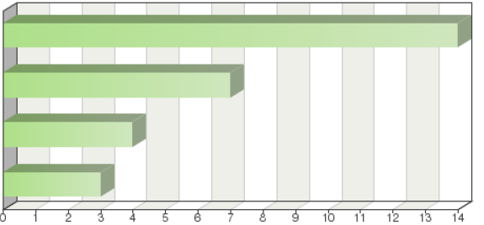

Häufigkeitstabelle
Auswahlmöglichkeiten | Absolute Häufigkeit | Relative  Häufigkeit | Angepaßte relative  Häufigkeit
Meine Behörde stellt bestehende DUS-Berichte jedem UPOV Mitglied für jede Pflanze/Art bereit | 14 | 50% | 50%
Meine Behörde stellt bestehende DUS-Berichte jedem UPOV Mitglied für ausgewählte Pflanzen/Arten bereit | 7 | 25% | 25%
Meine Behörde stellt keine bestehenden DUS-Berichte für andere UPOV-Mitglieder bereit | 4 | 14.29% | 14.29%
Sonstige: | 3 | 10.71% | 10.71%
Insgesamt: | 28 | 100% | 100%
Nicht beantwortet: | 0 | 0% | -
Insgesamt beantwortet: 28

Andere (Einzelheiten)

Führt keine DUS-Prüfung durch

Bemerkungen

Wir liefern bestehende DUS-Berichte, wenn jemand dafür zahlt.

Es obliegt der übernehmenden Behörde, zu entscheiden, ob unsere Prüfungsbedingungen ihren Anforderungen entsprechen.

Ausgewählte Pflanzen sind diejenigen, die in der o.g. Minsterialvorschrift aufgelistet sind.

Das CPVO liefert Prüfungsberichte an jedes anfordernde nationale Sortenamt (auch wenn es kein Verbandsmitglied ist)

Mein Amt führt keine Recherche durch, sondern arbeitet mit zugelassenen Forschungszentren.

Unser Land beginnt gerade erst mit der Durchführung von DUS-Prüfungen, weshalb wir bisher noch keine DUS-Prüfung an ein anderes Verbandsmitglied übermittelt haben.

Unsere Behörde führt seit 2012 keine DUS-Prüfungen durch

Das Amt des Vereinigten Königreichs ist vom CPVO beauftragt.

Meine Behörde kann anderen Verbandsmitgliedern auf Anfrage nur angeforderte DUS-Prüfungsberichte für Pflanzenarten, für die wir über die Kapazitäten und das technische Wissen für die Durchführung der DUS-Prüfung verfügen, liefern.

Die Behörde meines Landes verlangt von den Antragstellern die DUS-Berichte, damit die Inhaberschaft an diesen Berichten die Überstellung an andere Behörden einschränkt.

Unsere Behörde führt keine DUS-Prüfungen durch, weshalb sie anderen auch keine liefern kann.

Das Amt ist bereit, den DUS-Bericht zu liefern, wenn ein Verbandsmitglied ihn für die Pflanzen, für die die Prüfung durchgeführt wurde, anfordert.

Bisher wurde kein DUS-Bericht angefordert.

Frage 21:
Wenn Ihre Behörde bestehende DUS-Berichte bereitstellt, welche der folgenden Kriterien gelten für die Entscheidung, ob bestehende DUS Berichte bereitgestellt werden oder nicht?
(Es können auch mehrere Felder angeklickt werden):

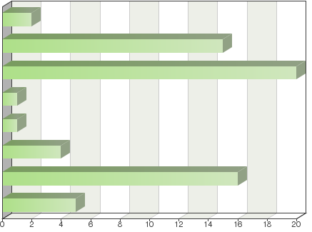
Es gibt keine besonderen Kriterien
Ihre Behörde behält das Eigentum an dem DUS-Bericht und der Sortenbeschreibung
Die Behörde des anderen UPOV-Mitglieds muß das Gesuch bei Ihrer Behörde einreichen
Es besteht eine schriftliche Vereinbarung mit der übernehmenden Behörde
Das übernehmende UPOV-Mitglied muß sich in einer bestimmten Region befinden
Es bestehen seit vielen Jahren ein gängiger Brauch und eine gängige Praxis, DUS-Berichte bereitzustellen
Der DUS-Bericht wird gegen Erhebung einer Gebühr bereitgestellt
Sonstige

Häufigkeitstabelle
Auswahlmöglichkeiten | Absolute Häufigkeit | Relative Häufigkeit nach Auswahl | Relative  Häufigkeit | Angepaßte relative Häufigkeit
Es gibt keine besonderen Kriterien | 2 | 3.12% | 7.14% | 7.14%
Ihre Behörde behält das Eigentum an dem DUS-Bericht und der Sortenbeschreibung | 15 | 23.44% | 53.57% | 53.57%
Die Behörde des anderen UPOV-Mitglieds muß das Gesuch bei Ihrer Behörde einreichen | 20 | 31.25% | 71.43% | 71.43%
Es besteht eine schriftliche Vereinbarung mit der übernehmenden Behörde | 1 | 1.56% | 3.57% | 3.57%
Das übernehmende UPOV-Mitglied muß sich in einer bestimmten Region befinden | 1 | 1.56% | 3.57% | 3.57%
Es bestehen seit vielen Jahren ein gängiger Brauch und eine gängige Praxis, DUS-Berichte bereitzustellen | 4 | 6.25% | 14.29% | 14.29%
Der DUS-Bericht wird gegen Erhebung einer Gebühr bereitgestellt | 16 | 25% | 57.14% | 57.14%
Sonstige | 5 | 7.81% | 17.86% | 17.86%
Insgesamt: | 64 | 100% | - | -
Nicht beantwortet: | 0 | - | 0% | -
Insgesamt beantwortet: 28

Andere (Einzelheiten)

Die OAPI ist kein Forschungszentrum

Liefert keine DUS-Berichte

Führt keine DUS-Prüfung durch

(nicht zutreffend)

Bemerkungen

Siehe auch Bemerkung zu Frage 20.

Eine schriftliche Vereinbarung mit der übernehmenden Behörde ist vorzuziehen.

Unser Land hat bisher noch keine DUS-Prüfung geliefert, doch es wäre wichtig, die Zusammenarbeit im Bereich der Prüfung künftiger Berichte, die unser Land eventuell erstellt, aufrechtzuerhalten.

Die Behörde meines Landes verlangt von den Antragstellern die DUS-Berichte, damit die Inhaberschaft an diesen Berichten die Überstellung an andere Behörden einschränkt.

Frage 22:
Sind die Informationen in der GENIE Datenbank über die Bereitstellung bestehender DUS-Berichte durch Ihre Behörde vollständig und zutreffend?
(vergleiche http://www.upov.int/genie/de/index.jsp)
Ja
Nein (bitte Einzelheiten angeben)

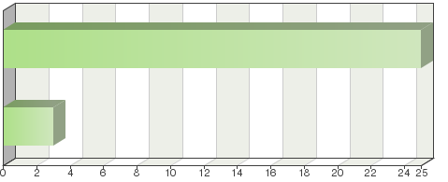

Häufigkeitstabelle
Auswahlmöglichkeiten | Absolute Häufigkeit | Relative  Häufigkeit | Angepaßte relative  Häufigkeit
Ja | 25 | 89.29% | 89.29%
Nein (bitte Einzelheiten angeben) | 3 | 10.71% | 10.71%
Insgesamt: | 28 | 100% | 100%
Nicht beantwortet: | 0 | 0% | -
Insgesamt beantwortet: 28

Nein (Einzelheiten)

Muß für bestimmte Pflanzen aktualisiert werden

Liste sollte mit Daten von 2015 und 2016 aktualisiert werden.

Bemerkungen

Es gibt viele Informationen in der Datenbank, die aktualisiert werden sollten. Werden im nächsten Fragebogen aktualisiert werden.

Wir liefern UPOV die gesamte Liste von Arten, über die wir über Verträge mit Prüfungsämtern verfügen, auch wenn wir für einige dieser Arten vielleicht keinen Antrag erhalten haben.

Frage 23:
Gibt es irgendwelche praktischen Maßnahmen, die die Bereitstellung bestehender DUS-Berichte durch Ihre Behörde erleichtern würden?

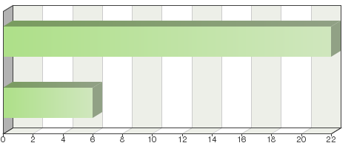
Nein
Ja (bitte Einzelheiten angeben)

Häufigkeitstabelle
Auswahlmöglichkeiten | Absolute Häufigkeit | Relative  Häufigkeit | Angepaßte relative  Häufigkeit
Nein | 22 | 78.57% | 78.57%
Ja (bitte Einzelheiten angeben) | 6 | 21.43% | 21.43%
Insgesamt: | 28 | 100% | 100%
Nicht beantwortet: | 0 | 0% | -
Insgesamt beantwortet: 28

Ja (Einzelheiten)

Möglichkeit, Ergebnisse bestehender DUS-Prüfungen zu kaufen.

Bemerkungen

Sicherstellen, daß die Anfrage von der Behörde kommt und entsprechende Informationen (gemäß UPOV-Formularvorlage für Anfragen) werden geliefert.

Es werden keine DUS-Prüfungen durchgeführt.

Eine bilaterale Vereinbarung ist nicht notwendig; manchmal gibt es eine Absichtserklärung.

Frage 24:
Situation: Es wurde noch kein DUS-Bericht von Ihrer Behörde für eine Sorte erstellt, die Gegenstand eines Antrages bei Ihrer Behörde ist; Ihre Behörde führt jedoch eine DUS-Prüfung durch oder ist im Begriff, eine DUS-Prüfung durchzuführen. Würde sich Ihre Behörde in vorstehend beschriebener Situation im Voraus damit einverstanden erklären, den DUS-Bericht einem anderen UPOV-Mitglied am Ende der DUS-Prüfung bereitzustellen?
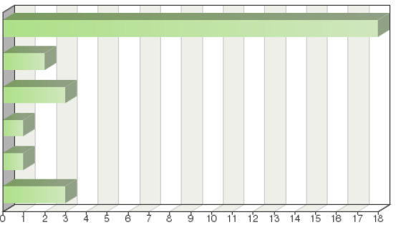
Gleiche Antwort wie für Frage 20
Ja, immer
Für jedes UPOV-Mitglied für ausgewählte Pflanzen
Für ausgewählte UPOV-Mitglieder für jede Pflanze/Art
Nein
Sonstige

Häufigkeitstabelle
Auswahlmöglichkeiten | Absolute Häufigkeit | Relative  Häufigkeit | Angepaßte relative  Häufigkeit
Gleiche Antwort wie für Frage 20 | 18 | 64.29% | 64.29%
Ja, immer | 2 | 7.14% | 7.14%
Für jedes UPOV-Mitglied für ausgewählte Pflanzen | 3 | 10.71% | 10.71%
Für ausgewählte UPOV-Mitglieder für jede Pflanze/Art | 1 | 3.57% | 3.57%
Nein | 1 | 3.57% | 3.57%
Sonstige: | 3 | 10.71% | 10.71%
Insgesamt: | 28 | 100% | 100%
Nicht beantwortet: | 0 | 0% | -
Insgesamt beantwortet: 28

Andere (Einzelheiten)

Die OAPI ist kein Forschungszentrum

Unsere Behörde führt seit 2012 keine DUS-Prüfungen durch

Führt keine DUS-Prüfung durch

Bemerkungen

Wir führen keine DUS-Prüfungen für keinerlei Arten mehr durch
Bemerkungen sind dieselben wie zu Frage 20
Wir sind nur in Fällen, in denen die DUS-Prüfung bereits begonnen hat, im Voraus damit einverstanden, den DUS-Bericht am Ende der DUS-Prüfung an ein anderes Verbandsmitglied zu liefern.
Für jegliche Pflanze, für die die DUS-Prüfung von einer beauftragten Behörde durchgeführt wurde.
Unsere Behörde führt seit 2012 keine DUS-Prüfungen durch.
Nur mit einem vom CPVO beauftragten Amt..
Frage 25:
Wenn Ihre Behörde in der in Frage 24 beschriebenen Situation DUS Prüfungsberichte bereitstellt, welche der folgenden Kriterien müssen normalerweise erfüllt sein?
(Es können auch mehrere Felder angeklickt werden):

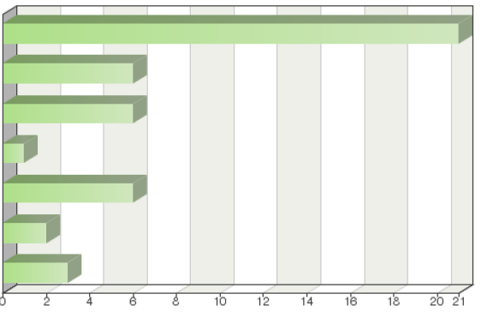
Gleiche Antwort wie für Frage 21
Ihre Behörde behält das Eigentum an dem DUS-Bericht und der Sortenbeschreibung
Die Behörde des anderen UPOV-Mitglieds muß das Gesuch bei Ihrer Behörde einreichen
Es bestehen seit vielen Jahren ein gängiger Brauch und eine gängige Praxis, DUS-Berichte bereitzustellen
Der DUS-Bericht wird gegen Erhebung einer Gebühr bereitgestellt
Es wird eine Gebühr für die Kosten der DUS-Prüfung erhoben
Sonstige

Häufigkeitstabelle
Auswahlmöglichkeiten | Absolute Häufigkeit | Relative Häufigkeit nach Auswahl | Relative  Häufigkeit | Angepaßte relative  Häufigkeit
Gleiche Antwort wie für Frage 21 | 21 | 46.67% | 75% | 75%
Ihre Behörde behält das Eigentum an dem DUS-Bericht und der Sortenbeschreibung | 6 | 13.33% | 21.43% | 21.43%
Die Behörde des anderen UPOV-Mitglieds muß das Gesuch bei Ihrer Behörde einreichen | 6 | 13.33% | 21.43% | 21.43%
Es bestehen seit vielen Jahren ein gängiger Brauch und eine gängige Praxis, DUS-Berichte bereitzustellen | 1 | 2.22% | 3.57% | 3.57%
Der DUS-Bericht wird gegen Erhebung einer Gebühr bereitgestellt | 6 | 13.33% | 21.43% | 21.43%
Es wird eine Gebühr für die Kosten der DUS-Prüfung erhoben | 2 | 4.44% | 7.14% | 7.14%
Sonstige: | 3 | 6.67% | 10.71% | 10.71%
Insgesamt: | 45 | 100% | - | -
Nicht beantwortet: | 0 | - | 0% | -
Insgesamt beantwortet: 28

Andere (Einzelheiten)

Unsere Behörde führt seit 2012 keine DUS-Prüfungen durch

Führt KEINE DUS-Prüfung durch

Bemerkungen

Siehe Frage 24
Der Züchter zahlt für die Prüfung
Bemerkungen sind dieselben wie zu Frage 24
Unsere Behörde führt seit 2012 keine DUS-Prüfungen durch
Nur mit einem vom CPVO beauftragten Amt.
Frage 26:
Würde Ihre Behörde sich in der in Frage 24 beschriebenen Situation im Voraus damit einverstanden erklären, eine DUS-Prüfung auch dann abzuschließen und einem anderen UPOV-Mitglied einen DUS-Bericht bereitzustellen, wenn der Antrag in Ihrem Hoheitsgebiet vor Abschluß der DUS-Prüfung abgebrochen wurde?
Gleiche Antwort wie für Frage 20
Ja, immer
Für jedes UPOV-Mitglied für ausgewählte Pflanzen
Für ausgewählte UPOV-Mitglieder für ausgewählte Pflanzen/Arten
Nein
Sonstige
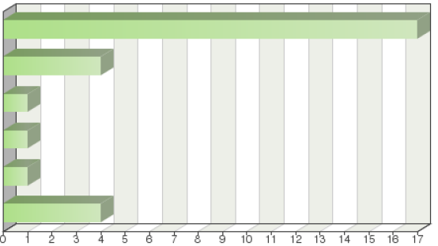

Häufigkeitstabelle
Auswahlmöglichkeiten | Absolute Häufigkeit | Relative  Häufigkeit | Angepaßte relative  Häufigkeit
Gleiche Antwort wie für Frage 20 | 17 | 60.71% | 60.71%
Ja, immer | 4 | 14.29% | 14.29%
Für jedes UPOV-Mitglied für ausgewählte Pflanzen | 1 | 3.57% | 3.57%
Für ausgewählte UPOV-Mitglieder für ausgewählte Pflanzen/Arten | 1 | 3.57% | 3.57%
Nein | 1 | 3.57% | 3.57%
Sonstige: | 4 | 14.29% | 14.29%
Insgesamt: | 28 | 100% | 100%
Nicht beantwortet: | 0 | 0% | -
Insgesamt beantwortet: 28

Andere (Einzelheiten)

Unsere Behörde führt seit 2012 keine DUS-Prüfungen durch

Führt keine DUS-Prüfung durch

Bemerkungen

Siehe Frage 24.
Zieht der Züchter die Prüfung zurück, so wird kein DUS-Bericht erstellt werden.
Meine Behörde setzt die DUS-Prüfung nur auf der Grundlage einer zusätzlichen Anfrage der beantragenden Behörde fort.
Das ist sehr theoretisch und muß erörtert werden: Nur für beauftragte Behörden, wenn die DUS-Prüfung auf der Grundlage eines nationalen Verfahrens und auf deren Anfrage fortgesetzt werden müßte.
Unsere Behörde führt seit 2012 keine DUS-Prüfungen durch.
Frage 27:
Wenn Ihre Behörde in der in Frage 26 beschriebenen Situation DUS Prüfungsberichte bereitstellt, welche der folgenden Kriterien müssen normalerweise erfüllt sein?
(Es können auch mehrere Felder angeklickt werden):

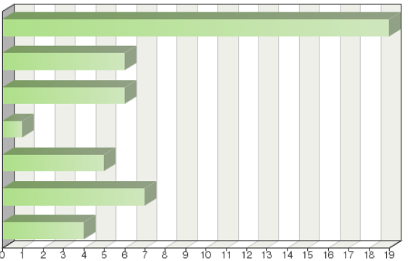
Gleiche Antwort wie für Frage 21
Ihre Behörde behält das Eigentum an dem DUS-Bericht und der Sortenbeschreibung
Die Behörde des anderen UPOV-Mitglieds muß das Gesuch bei Ihrer Behörde einreichen
Es besteht eine schriftliche Vereinbarung mit der übernehmenden Behörde
Der DUS-Bericht wird gegen Erhebung einer Gebühr bereitgestellt
Es wird eine Gebühr für die Kosten der DUS-Prüfung erhoben
Sonstige

Häufigkeitstabelle
Auswahlmöglichkeiten | Absolute Häufigkeit | Relative Häufigkeit nach Auswahl |  | Relative  Häufigkeit | Angepaßte relative  Häufigkeit
Gleiche Antwort wie für Frage 21 | 19 | 39.58% | 67.86% |  | 67.86%
Ihre Behörde behält das Eigentum an dem DUS-Bericht und der Sortenbeschreibung | 6 | 12.5% | 21.43% |  | 21.43%
Die Behörde des anderen UPOV-Mitglieds muß das Gesuch bei Ihrer Behörde einreichen | 6 | 12.5% | 21.43% |  | 21.43%
Es besteht eine schriftliche Vereinbarung mit der übernehmenden Behörde | 1 | 2.08% | 3.57% |  | 3.57%
Der DUS-Bericht wird gegen Erhebung einer Gebühr bereitgestellt | 5 | 10.42% | 17.86% |  | 17.86%
Es wird eine Gebühr für die Kosten der DUS-Prüfung erhoben | 7 | 14.58% | 25% |  | 25%
Sonstige: | 4 | 8.33% | 14.29% |  | 14.29%
Insgesamt: | 48 | 100% | - |  | -
Nicht beantwortet: | 0 | - | 0% |  | -
Insgesamt beantwortet: 28

Andere (Einzelheiten)

Unsere Behörde führt seit 2012 keine DUS-Prüfungen durch

Führt keine DUS-Prüfung durch

Bemerkungen

Siehe Frage 24
DUS wird zurückgezogen werden.
Bemerkungen sind dieselben wie zu Frage 20
Wie oben, eher theoretisch
Unsere Behörde führt seit 2012 keine DUS-Prüfungen durch.
Frage 28:
Wenn Ihre Behörde für eine betroffene Sorte keinen Antrag erhalten hat, Ihre Behörde jedoch das erforderliche Fachwissen besitzt und die Bedingungen für die Durchführung der DUS-Prüfung erfüllt, würde Ihre Behörde auf Gesuch eine DUS-Prüfung im Auftrag eines anderen UPOV Mitglieds durchführen?

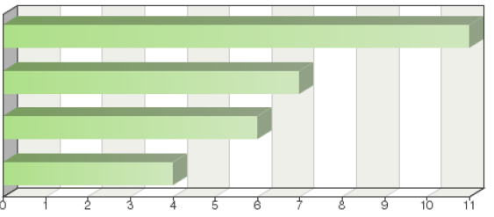
Gleiche Antwort wie für Frage 20
Für jedes UPOV-Mitglied für ausgewählte Pflanzen/Arten
Nein
Sonstige

Häufigkeitstabelle
Auswahlmöglichkeiten | Absolute Häufigkeit | Relative  Häufigkeit | Angepaßte relative  Häufigkeit
Gleiche Antwort wie für Frage 20 | 11 | 39.29% | 39.29%
Für jedes UPOV-Mitglied für ausgewählte Pflanzen/Arten | 7 | 25% | 25%
Nein | 6 | 21.43% | 21.43%
Sonstige : | 4 | 14.29% | 14.29%
Insgesamt: | 28 | 100% | 100%
Nicht beantwortet: | 0 | 0% | -
Insgesamt beantwortet: 28

Andere (Einzelheiten)

Siehe Bemerkungen

Es werden keine DUS-Prüfungen durchgeführt

Bemerkungen

Wir führen keine DUS-Prüfung für keine Arten durch

Wir werden die Prüfung im Namen einer anderen Behörde durchführen, falls unsere Sortensammlung und unsere Anbaubedingungen für die jeweilige Sorte geeignet sind und falls wir über genügend Kapazitäten für die Durchführung der Prüfung verfügen.

Bemerkungen sind dieselben wie zu Frage 20

Nur für Arten, für die die DUS-Prüfung regelmäßig angesetzt wird oder für die wir mehr Anfragen nach technischer DUS-Prüfung erhalten haben. Wir versuchen zu vermeiden, die DUS-Prüfung mit wenigen Kandidatensorten, die nicht Gegenstand unseres Antrags sind, durchzuführen.

Ja, aber das würde davon abhängen, ob Pflanzenmaterial in NZ vorhanden ist. Die Einfuhr von Pflanzenmaterial kann sehr komplex, langwierig und kostspielig sein und das PVRO hat keinen Einfluß auf Einfuhrpolitik oder -verwaltung.

Im Prinzip führen wir DUS-Prüfungen für alle UPOV-Mitglieder für Arten, die wir prüfen, durch, aber nur für Sorten, die an unsere Wachstumsbedingungen angepaßt sind.

Das CPVO würde der anfordernden Behörde raten, sich direkt an eine seiner beauftragten Behörden zu wenden und die DUS-Prüfung bilateral untereinander zu organisieren.

Derzeit führt die Behörde meines Landes die Anbauprüfungen durch, um die DUS-Berichte für bestimmte Pflanzen zu erhalten und sie dem Gemeinschaftlichen Sortenamt zu übergeben.

Wir mußten die Lage im Detail analysieren.

Frage 29:
Wenn Ihre Behörde im Auftrag von UPOV-Mitgliedern DUS-Prüfungen für Sorten durchführt, für die sie keinen Antrag erhalten hat, welche der folgenden Kriterien müssen normalerweise erfüllt sein?
(Es können auch mehrere Felder angeklickt werden):

Gleiche Antwort wie für Frage 21
Es gibt keine besonderen Kriterien
Ihre Behörde behält das Eigentum an dem DUS-Bericht und der Sortenbeschreibung
Die Behörde des anderen UPOV-Mitglieds muß das Gesuch bei Ihrer Behörde einreichen
Es besteht eine schriftliche Vereinbarung mit der übernehmenden Behörde
Es bestehen seit vielen Jahren ein gängiger Brauch und eine gängige Praxis, DUS-Berichte bereitzustellen
Der DUS-Bericht wird gegen Erhebung einer Gebühr bereitgestellt
Es wird eine Gebühr für die Kosten der DUS-Prüfung erhoben
Sonstige

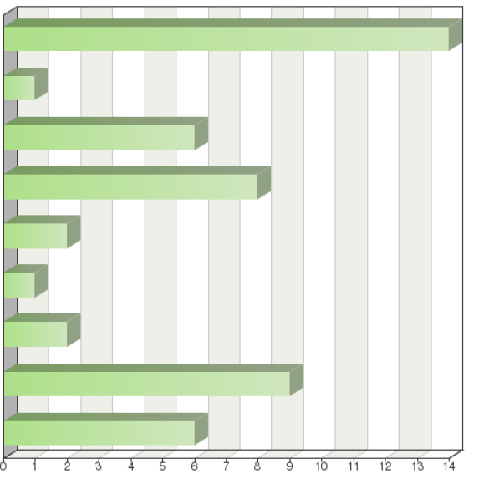

Häufigkeitstabelle
Auswahlmöglichkeiten | Absolute Häufigkeit | Relative Häufigkeit nach Auswahl | Relative  Häufigkeit |  | Angepaßte relative  Häufigkeit
Gleiche Antwort wie für Frage 21 | 14 | 28.57% |  | 50% | 50%
Es gibt keine besonderen Kriterien | 1 | 2.04% |  | 3.57% | 3.57%
Ihre Behörde behält das Eigentum an dem DUS-Bericht und der Sortenbeschreibung | 6 | 12.24% |  | 21.43% | 21.43%
Die Behörde des anderen UPOV-Mitglieds muß das Gesuch bei Ihrer Behörde einreichen | 8 | 16.33% |  | 28.57% | 28.57%
Es besteht eine schriftliche Vereinbarung mit der übernehmenden Behörde | 2 | 4.08% |  | 7.14% | 7.14%
Es bestehen seit vielen Jahren ein gängiger Brauch und eine gängige Praxis, DUS-Berichte bereitzustellen | 1 | 2.04% |  | 3.57% | 3.57%
Der DUS-Bericht wird gegen Erhebung einer Gebühr bereitgestellt | 2 | 4.08% |  | 7.14% | 7.14%
Es wird eine Gebühr für die Kosten der DUS-Prüfung erhoben | 9 | 18.37% |  | 32.14% | 32.14%
Sonstige: | 6 | 12.24% |  | 21.43% | 21.43%
Insgesamt: | 49 | 100% |  | - | -
Nicht beantwortet: | 0 | - |  | 0% | -
Insgesamt beantwortet: 28

Andere (Einzelheiten)

Nicht zutreffend

Unsere Behörde führt seit 2012 keine DUS-Prüfungen durch

Es werden keine DUS-Prüfungen durchgeführt

Bemerkungen

Wir führen keine DUS-Prüfugen für keinerlei Arten durch.

Es lag immer ein Antrag vor.

Bemerkungen sind dieselben wie zu Frage 20

Hängt von nationaler Verfügbarkeit von Pflanzenmaterial ab. Die Einfuhr würde die Prüfungszeit wesentlich verlängern.

Unsere Behörde führt seit 2012 keine DUS-Prüfungen durch

Frage 30:
Sind die Informationen in der GENIE Datenbank über die Durchführung von DUS-Prüfungen und die Bereitstellung von DUS-Berichten durch Ihre Behörde im Auftrag von anderen UPOV-Mitgliedern vollständig und zutreffend?
(vergleiche http://www.upov.int/genie/de/index.jsp)
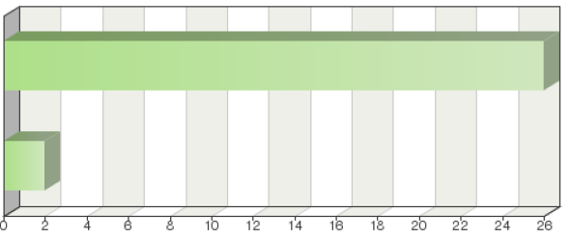

Ja
Nein (bitte Einzelheiten angeben)

Häufigkeitstabelle
Auswahlmöglichkeiten | Absolute Häufigkeit | Relative  Häufigkeit | Angepaßte relative  Häufigkeit
Ja | 26 | 92.86% | 92.86%
Nein (bitte Einzelheiten angeben) | 2 | 7.14% | 7.14%
Insgesamt: | 28 | 100% | 100%
Nicht beantwortet: | 0 | 0% | -
Insgesamt beantwortet: 28

Nein (Einzelheiten)

Dieser Bereich muß aktualisiert werden

Bemerkungen

Es gibt eine Information in der Datenbank, die aktualisiert werden sollte. Wird im nächsten Fragebogen aktualisiert werden.

Siehe Bemerkung 28

Frage 31:
Gibt es irgendwelche praktischen Maßnahmen, die die Durchführung von DUS-Prüfungen durch Ihre Behörde im Auftrag von anderen UPOV Mitgliedern erleichtern könnten?

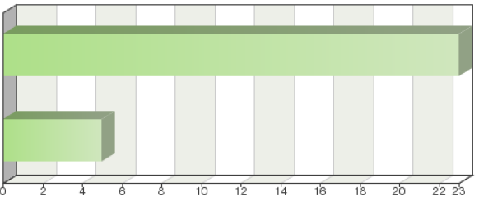

Nein
Ja (bitte Einzelheiten angeben)

Häufigkeitstabelle
Auswahlmöglichkeiten | Absolute Häufigkeit | Relative  Häufigkeit | Angepaßte relative  Häufigkeit
Nein | 23 | 82.14% | 82.14%
Ja (bitte Einzelheiten angeben) | 5 | 17.86% | 17.86%
Insgesamt: | 28 | 100% | 100%
Nicht beantwortet: | 0 | 0% | -
Insgesamt beantwortet: 28

Bemerkungen

Wir führen nur DUS-Prüfungen für Zuckerrübe, Inzuchtlinien (Patent) und Hybride durch.

Ein bilaterales Abkommen ist nicht zwingend notwendig. Manchmal gibt es eine Absichtserklärung.

Frage 32:
Bitte beschreiben Sie jegliche Einschränkungen bezüglich der Verwendung von DUS-Berichten, die Sie der Behörde eines anderen UPOV-Mitglieds bereitstellen
(Es können auch mehrere Felder angeklickt werden):
Es bestehen keine Einschränkungen
Der DUS-Bericht darf nur zum Zweck der Prüfung eines Antrags in der anderen Behörde verwendet werden
Der DUS-Bericht und die Sortenbeschreibung dürfen nicht veröffentlicht werden
Der DUS-Bericht darf nicht veröffentlicht werden, aber die Sortenbeschreibung und andere Informationen dürfen veröffentlicht werden
Sonstige
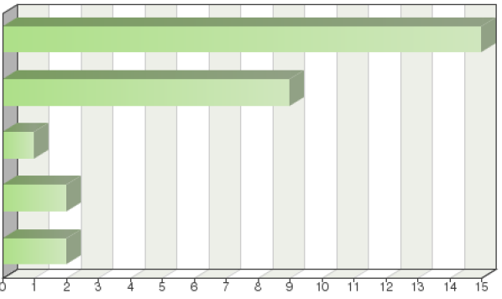

Häufigkeitstabelle
Auswahlmöglichkeiten | Absolute Häufigkeit | Relative Häufigkeit nach Auswahl |  | Relative  Häufigkeit | Angepaßte relative  Häufigkeit
Es bestehen keine Einschränkungen | 15 | 51.72% | 53.57% |  | 53.57%
Der DUS-Bericht darf nur zum Zweck der Prüfung eines Antrags in der anderen Behörde verwendet werden | 9 | 31.03% | 32.14% |  | 32.14%
Der DUS-Bericht und die Sortenbeschreibung dürfen nicht veröffentlicht werden | 1 | 3.45% | 3.57% |  | 3.57%
Der DUS-Bericht darf nicht veröffentlicht werden, aber die Sortenbeschreibung und andere Informationen dürfen veröffentlicht werden | 2 | 6.9% | 7.14% |  | 7.14%
Sonstige (bitte Einzelheiten angeben): | 2 | 6.9% | 7.14% |  | 7.14%
Insgesamt: | 29 | 100% | - |  | -
Nicht beantwortet: | 0 | - | 0% |  | -
Insgesamt beantwortet: 28

Andere (Einzelheiten)

Die OAPI liefert keine DUS-Berichte

Trifft nicht zu, da wir keine DUS-Prüfungen durchführen

Frage 33:
Wird Ihre Behörde dem Antragsteller den DUS-Bericht zur Verwendung für einen Antrag bei einem anderen UPOV-Mitglied bereitstellen?

Ja, unter bestimmten Bedingungen (bitte Einzelheiten angeben)
Ja, ohne Bedingungen
Nein
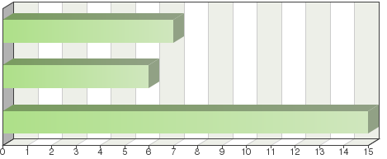

Häufigkeitstabelle
Auswahlmöglichkeiten | Absolute Häufigkeit | Relative  Häufigkeit | Angepaßte relative  Häufigkeit
Ja, unter bestimmten Bedingungen (bitte Einzelheiten angeben) | 7 | 25% |  | 25%
Ja, ohne Bedingungen | 6 | 21.43% |  | 21.43%
Nein | 15 | 53.57% |  | 53.57%
Insgesamt: | 28 | 100% |  | 100%
Nicht beantwortet: | 0 | 0% |  | -
Insgesamt beantwortet: 28

Bemerkungen

Benötigt ein/e Anmelder/in DUS-Prüfungsergebnisse, so wird er oder sie zunächst einmal aufgefordert, für die Anfrage einen offiziellen Antrag an unsere Behörde zu richten.

Die Anfrage muß von einem anderen Verbandsmitglied oder vom CPVO kommen.

Der Anmelder muß eine Gebühr entrichten.

Meine Behörde wird einen DUS-Bericht an den Anmelder senden, wenn die Behörde eines anderen Verbandsmitglieds offiziell bei meiner Behörde danach anfragt.

Eine Sortenbeschreibung kann geliefert werden, aber kein DUS-Prüfungsbericht.

Das CPVO würde dem Anmelder raten, die Behörde zu bitten, das CPVO direkt zu kontaktieren. Das CPVO tauscht DUS-Berichte nur zwischen Behörden aus.

Mein Amt darf nicht akzeptieren, den DUS-Bericht einem anderen Antragsteller zu liefern, denn Letzterer kann ihn sich zum selben Preis bei dem Forschungszentrum, das die Prüfung durchgeführt hat, beschaffen.

Der DUS-Bericht darf nur für die Zwecke der Prüfung eines Antrags bei einer anderen Behörde verwendet werden.

Handelt es sich um bestehende DUS-Berichte, so haben die Züchter, die den jeweiligen Antrag einreichen, das Eigentumsrecht an diesen Berichten.

Wird zwischen den Behörden verschickt werden, kostenfrei und nur wenn der Antragsteller oder Züchter die DUS-Prüfung durchgeführt oder für die Durchführung der DUS-Prüfung bezahlt hat.

Frage 34:
Wenn Ihre Behörde einem anderen UPOV-Mitglied einen DUS-Bericht bereitstellt, wie wird die Gebühr an Ihre Behörde entrichtet?
Es wird keine Gebühr erhoben
Ihre Behörde verlangt, daß die Gebühr von dem anderen UPOV Mitglied entrichtet wird
Die Gebühr kann von dem anderen UPOV-Mitglied oder von dem Antragsteller entrichtet werden
Ihre Behörde verlangt, daß die Gebühr von dem Antragsteller entrichtet wird
Sonstige
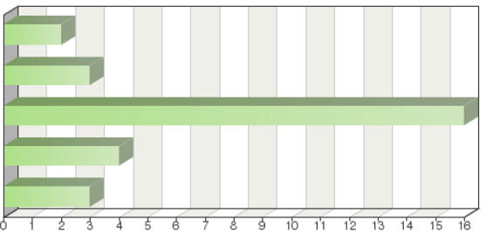

Häufigkeitstabelle
Auswahlmöglichkeiten | Absolute Häufigkeit | Relative  Häufigkeit | Angepaßte relative  Häufigkeit
Es wird keine Gebühr erhoben | 2 | 7.14% |  | 7.14%
Ihre Behörde verlangt, daß die Gebühr von dem anderen UPOV Mitglied entrichtet wird | 3 | 10.71% |  | 10.71%
Die Gebühr kann von dem anderen UPOV-Mitglied oder von dem Antragsteller entrichtet werden | 16 | 57.14% |  | 57.14%
Ihre Behörde verlangt, daß die Gebühr von dem Antragsteller entrichtet wird | 4 | 14.29% |  | 14.29%
Sonstige (bitte Einzelheiten angeben): | 3 | 10.71% |  | 10.71%
Insgesamt: | 28 | 100% |  | 100%
Nicht beantwortet: | 0 | 0% |  | -
Insgesamt beantwortet: 28

Andere (Einzelheiten)

Unser Amt liefert keine DUS-Berichte
(nicht zutreffend)

Bemerkungen

Wurde die Prüfung von einem anderen Verbandsmitglied durchgeführt, so wird verlangt, daß bei dem Mitglied, das die Prüfung durchgeführt hat, die Zusendung beantragt wird. Wurde die DUS-Prüfung vom Antragsteller durchgeführt, so fallen keine Gebühren an. Die Kosten für den Versand trägt der Antragsteller.

Im Falle des Amtes trägt der Antragsteller die Gebühren, doch für den Dienstweg ist das Amt gegenüber dem Verbandsmitglied, das die Prüfung durchgeführt und verkauft hat, zuständig.

Frage 35:
Wie sicher sind Sie sich, daß Sie sämtliche Möglichkeiten der Zusammenarbeit zwischen UPOV-Mitgliedern bei der DUS-Prüfung kennen?

sehr sicher
eher sicher
überhaupt nicht sicher
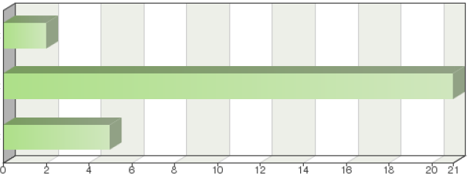

Häufigkeitstabelle
Auswahlmöglichkeiten | Absolute Häufigkeit | Relative  Häufigkeit | Angepaßte relative  Häufigkeit
sehr sicher | 2 | 7.14% |  | 7.14%
eher sicher | 21 | 75% |  | 75%
überhaupt nicht sicher | 5 | 17.86% |  | 17.86%
Insgesamt: | 28 | 100% |  | 100%
Nicht beantwortet: | 0 | 0% |  | -
Insgesamt beantwortet: 28

Bemerkungen

Mitglieder, die am TC und den TWP beteiligt sind, tauschen größtenteils effektiv und informell Informationen aus und prüfen Möglichkeiten für die Zusammenarbeit. TC und TWP bieten entscheidende Gelegenheiten zur Zusammenarbeit.

Sehr sicher im Hinblick auf vom CPVO beauftragte Ämter.

Frage 36:
Wie leicht ist Ihrer Erfahrung nach die Organisation der Zusammenarbeit mit anderen UPOV-Mitgliedern bei der DUS-Prüfung?

eher leicht
überhaupt nicht leicht
sehr leicht
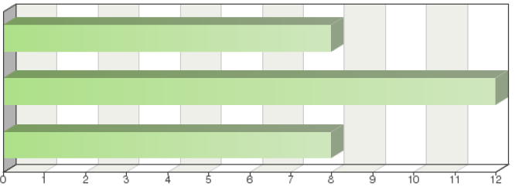

Häufigkeitstabelle
Auswahlmöglichkeiten | Absolute Häufigkeit | Relative  Häufigkeit | Angepaßte relative  Häufigkeit
eher leicht | 8 | 28.57% |  | 28.57%
überhaupt nicht leicht | 12 | 42.86% |  | 42.86%
sehr leicht | 8 | 28.57% |  | 28.57%
Insgesamt: | 28 | 100% |  | 100%
Nicht beantwortet: | 0 | 0% |  | -
Insgesamt beantwortet: 28

Bemerkungen

Unsere Behörde akzeptiert problemlos DUS-Berichte von jeder Behörde eines Verbandsmitglieds (falls alle zuvor genannten Voraussetzungen erfüllt sind).

Das hängt ein bisschen von der Behörde ab . Einige sind empfänglich und andere weniger. Diejenigen, die es nicht sind, gehen eventuell davon aus, daß eine formelle Vereinbarung oder eine bilaterale Vereinbarung notwendig ist. Sprache und einfache Kommunikation können ein Thema sein.

Ja, da wir keine größeren Schwierigkeiten damit hatten, DUS-Prüfungsberichte von den anderen Verbandsmitgliedern zu erhalten.

Das hängt von den Ländern ab. Es gibt welche, die es gewöhnt sind und das System perfekt kennen, und andere Mitglieder, die Neulinge auf dem Gebiet der Zusammenarbeit sind oder überhaupt nicht kooperieren.

Wir haben die Erfahrung gemacht, daß es - außerhalb der EU - nicht so einfach ist.

[Ende der Anlage und des Dokuments]

